**SISTEM PORTAL MENGGUNAKAN RFID BERBASIS VISUAL DAN INTERNET OF THINGS (IOT)**

**TUGAS AKHIR**

Diajukan Sebagai Salah Satu Syarat untuk Memperoleh Gelar Sarjana Teknik

Pada Program Studi Teknik Elektro Fakultas Sains dan Teknologi



Oleh :

**RANGGA BAHARI**

**11655101276**

**PROGRAM STUDI TEKNIK ELEKTRO**

**FAKULTAS SAINS DAN TEKNOLOGI**

**UNIVERSITAS ISLAM NEGERI SULTAN SYARIF KASIM RIAU**

**PEKANBARU**

**2022**

# DAFTAR ISI

**DAFTAR ISI ii**

**DAFTAR GAMBAR iv**

**DAFTAR TABEL v**

**BAB I PENDAHULUAN 1**

1.1 Latar Belakang 1

1.2 Rumusan Masalah 3

1.3 Tujuan Penelitian 4

1.4 Batasan Masalah 4

1.5 Manfaat penelitian 4

**BAB II TINJAUAN PUSTAKA 1**

2.1 Penelitian Terkait 1

2.2 Landasan Teori 2

**2.2.1** **Mikrokontroler** 2

**2.2.2** **ESP32** 2

**2.2.2.1** **Skema Daya** 3

**2.2.2.2** **Fitur ESP32** 5

2.3 Database 6

2.4 Radio Frequency Identification (RFID) 8

**2.4.1** **Tag** 9

**2.4.2** **Reader** 11

**2.4.3** **Modul RFID MFRC522** 12

2.5 Internet of Things (IoT) 13

2.6 Kamera 14

2.7 Motor Stepper 16

**2.7.1** **Prinsip Kerja Motor Stepper** 16

**2.7.2** **Jenis-Jenis Motor Stepper** 18

**2.7.3** **Driver Motor Stepper** 20

2.8 Software Arduino 21

2.9 Pengolahan Citra 22

2.10 Website 23

**BAB IIII METODOLOGI PENELLITIAN 1**

**3.1** **Diagram Alir Penelitian** 1

**3.2** **Pengumpulan Data** 2

**3.3** **Ilustrasi Sistem** 2

**3.4** **Perancangan hardware** 3

**3.5** **Perancangan Sistem** 5

**3.6** **Perancangan Listing Program Pada Mikrokontroller** 5

**3.7** **Perancangan Aplikasi Interfase** 9

**3.8** **Pengujian Sistem** 10

**3.9** **Kebergunaan Sistem** 12

BAB IV HASIL DAN PEMBAHASAN 1

4.1 Tampilan Alat Keseluruhan 1

4.2 Hasil Pengujian Software 1

4.3 Pengujian Website dan Aplikasi Pemindai TNKB 1

4.4 Pengujian Alat Keseluruhan 1

4.5 Uji Kelayakan 2

LAMPIRAN 1

# DAFTAR GAMBAR

|  |  |
| --- | --- |
| Gambar | Halaman |

Gambar 2.1. ESP-WROOM-32 II-3

Gambar 2.2. Blok Diagram ESP32 II-3

Gambar 2.3. Pin *Layout* ESP32 II-3

Gambar 2.4. Skema Daya Pada ESP32 II-4

Gambar 2.5. Komponen Utama Sistem RFID II-9

Gambar 2.6. Tag RFID II-10

Gambar 2.7. Reader RFID II-11

Gambar 2.8. Database II-12

Gambar 2.9. Konfigurasi Chip MFRC522 II-13

Gambar 2.10. Cara kerja motor stepper yang didasari dari prinsip magnet dasar II-19

Gambar 2.11. Prinsip Kerja Motor Stepper II-20

Gambar 2.12. Motor stepper dengan lilitan unipolar II-21

Gambar 2.13. [Motor stepper](http://zonaelektro.net/motor-stepper/) dengan lilitan bipolar II-22

Gambar 2.14. Pulsa Driver Bipolar mode Full Step II-23

Gambar 2.15. Pulsa Driver Unipolar mode Full Step II-23

Gambar 2.16. Tampilan Software Arduino II-24

Gambar 3.1. Diagram Alir II-22

Gambar 2.14. Pulsa Driver Bipolar mode Full Step II-23

Gambar 2.15. Pulsa Driver Unipolar mode Full Step II-23

Gambar 2.16. Tampilan Software Arduino II-24

Gambar 3.1. Diagram Alir III-1

Gambar 3.2. Ilustrasi Sistem III-3

Gambar 3.3. Perancangan Hardware III-3

Gambar 3.4. *Flowchart Login* Aplikasi *Interface* III-5

Gambar 3.5. Listing Program 1 III-6

Gambar 3.6. Listing Program 1 III-8

Gambar 3.7. Sketsa Aplikasi Berbasis Web III-9

Gambar 3.8.Halaman utama aplikasi III-10

# DAFTAR TABEL

|  |  |
| --- | --- |
|  | Halaman |

Tabel 2.1. Konsumsi Daya berdasarkan Mode Daya Pengguna II-5

Tabel 2.2. Fitur ESP32 II-6

Tabel 3.1. *Respon time* RFID III-10

Tabel 3.2. Performansi waktu *standby* III-11

Tabel 3.3. Respon RFID terhadap *database* III-11

# BAB I PENDAHULUAN

# Latar Belakang

Pada saat sekarang ini masih banyak sistem parkir secara manual yang digunakan dan seperti yang diketahui bahwa parkir merupakan suatu fasilitas yang perlu dalam sebuah institusi dimana sangat penting demi kemajuan sebuah institusi tersebut. Tidak hanya di institusi sendiri parkiran juga sangat di perlukan ditempat umum misalnya di kantor-kantor, Mall, dan masih banyak contoh yang lainnya. Keamanan dan kenyamanan merupakan kebutuhan wajib bagi setiap orangnya terkhusus kepada mahasiswa yang memarkirkan kendaraanya diwilayah kampus sendiri agar lebih nyaman ketika melaksanakan kegiatan proses perkuliahan.

Berdasarkan data laporan dari Badan Pusat Statistik dari tahun 2014 terjadi sebanyak 33.738 kasus pencurian kendaraan bermotor dan kasus ini meningkat pada tahun 2018 menjadi 37.778 kasus pencurian kendaraan bermotor[1].

Jumlah kriminalitas pencurian kendaraan sepeda motor di provinsi Riau khususnya kota Pekanbaru berdasarkan data yang dihimpun dari Kepolisian Sektror Tampan pada tahun 2018, angka kejahatan pencurian sepeda motor menempati posisi tertinggi kedua dengan total 25 kasus setelah tindak kejahatan Curbis (pencurian biasa) dengan total 35 kasus. Pada tahun 2019 terjadi peningkatan menjadi 51 kasus dan menempati posisi tertinggi. Sedangkan ditahun 2020 hingga data ini dihimpun pada bulan juni telah terjadi 23 kasus pencurian sepeda motor. Kasus pencurian sepeda motor juga pernah terjadi di lingkungan Fakultas Sains dan Teknologi UIN Suska Riau pada tahun 2017 dengan modus menggunakan kunci letter T. Kasus serupa juga terjadi pada tahun 2018 yang dialami mahasiswi Fakultas Sains dan Teknologi dengan modus yang sama. Pada tahun 2019 kasus pencurian sepeda motor juga terjadi pada mahasiswi Fakultas Sains dan Teknologi dengan modus kelalaian pengguna. Menurut kepala bidang Min Reskrim Sektor Tampan mengatakan bahwa setiap tahunnya terjadi kasus pencurian sepeda motor yang terjadi dikampus UIN Suska Riau[2].

Penyebab terjadinya peningkatan kasus pencurian kendaraan bermotor ini disebabkan kurangnya sistem keamanan yang baik pada kendaraan khususnya sepeda motor dan lahan parkir yang kurang memadai. Biasanya solusi yang diambil oleh pemilik sepeda motor yaitu dengan cara mengunci ganda sepeda motor atau ada petugas keamanan yang berjaga di dekat area parkiran. Namun cara tersebut dinilai kurang efektif karena pencurian masih bisa dilakukan dengan cara menggunakan cairan setan, dan kunci T untuk membobol kunci kontak kendaraan tersebut pada saat petugas keamanan lengah. Salah satu cara agar bisa mengatasi dan mengurangi terjadinya kasus pencurian kendaraan bermotor tersebut dengan cara menggunakan RFID untuk mengidentifikasi setiap kendaraan yang berada di area parkir[3].

Pada penelitian ini yang berjudul “Perancangan perangkat lunak pada sistem parkir berbasis komputer dengan aplikasi teknologi bluetooth”. Pada penelitian menggunakan bluetooth ini jarak yang dapat di jangkau hanya 10 meter dan jika jarak lebih dari 10 meter maka sistem tidak dapat terhubung ke perangkat. Pada saat sekarang ini penggunakan bluetooth sudah sangat minim digunakan karena fitur yang hanya sanggup mengakses jarak maksimal 10 meter[4].

Penelitian selanjutnya yang berjudul “Sistem Manajemen Parkir Mengunakan Teknologi Radio Frequency And Identification (Studi Kasus Fakultas Mipa Universitas Mulawarman)”. Pada penelitian ini menggunakan RFID yang memberikan respon keluaran yang sangat cepat, sistem efesien dan ekonomis dibanding dengan sistem manual seperti barcode. Tetapi pada sistem pengamanan ini jika terjadi kehilangan sepeda motor tidak mampu memberikan informasi data yang *valid*[5]*.*

Pada penelitian selanjutnya yang berjudul “perancangan palang parkir otomatis dengan mendeteksi nomor polisi menggunakan raspberry pi”[6], dan “Implementasi Sidik Jari sebagai Otentikasi Parkir Kendaraan Menggunakan Raspberry Pi”[7]. Dijelaskan *Raspberry* mampu membaca karakter nomor polisi, setelah pembacaan nomor polisi palang parkir akan terbukan secara otomatis dan data akan dimasukan kedalam *database*.

Pada peneltitian yang berjudul “An automated parking access control system based on RFID technology”. Penggunaan RFID untuk tempat parkir dalam merancang dan mengimplementasikan dapat dipantau dari masuk atau keluarnya kendaraan, pada teknologi RFID memiliki papan NodeMCU dapat membedakan kendaraan resmi maupun tidak resmi. Akan tetapi sistem ini masih memiliki kelemahan dimana RFID tidak mampu mengenali jenis kendaraan yang masuk[8].

Pada penelitian yang berjudul “*An IoT based E-Parking System for Smart Cities*”. Pada sistem parkir ini pengemudi mudah untuk mendapatkan informasi terkait ketersedian slot parkir dan pada sistem ini dapat dengan mudah mendeteksi kendaraan keluar dan masuk dengan perkiraan waktu pada saat portal dalam kondisi terbuka. Akan tetapi pada sistem E-parkir ini masih memiliki kelemahan dimana pengguna tidak dapat mengakses secara otomatis E-parkir dan tidak adanya notifikasi yang diterima[9].

Berdasarkan latar belakang tersebut penulis tertarik untuk melakukan peneltian perancangan *prototype* sistem parkir. Dimana sistem akan memberikan notifikasi/ pemberitahuan kepada admin dan pemilik ketika kendaraan ingin memasuki area parkir atau keluar dari area parkir. Disisi lain sistem ini memberikan data visual kedalam database yang dapat dilihat dari jarak jauh. Sistem ini juga dapat memberikan notifikasi apabila kendaraan motor memasuki atau keluar dari area parkir melalui aplikasi.

Penelitian terkait degan topik keamanan pada area parkir telah dilakukan oleh Rio Andika Pangestu mahasiswa Program Studi Teknik Elektro Universitas Andalas Sebagai Penelitian Tugas Akhir dengan judul “Perancangan palang parkir otomatis dengan mendeteksi nomor polisi menggunakan *raspberry pi”*[6]. Penelitian tersebut menggunakan *Raspberry* dengan bahasa *python* dalam pembacaan plat nomor kendaraan. Cara kerja dari pengujian alat ini adalah pertama nomor polisi saat memasuki palang parkir akan diambil. Kemudian gambar yang diambil sebelumnya akan medeteksi karakter yang terdapat dalam nomor polisi. Keadaan saat mengambil citra saat memasuki palang parkir. Karakter yang ada dalam nomor polisi tersebut akan disimpan dalam *database*.

Penelitian selanjutnya dilakukan oleh Eko Didik Widianto, Herrizal Muhammad Wijaya dengan judul “.Sistem Parkir Berbasis RFID dan Pengenalan Citra Pelat Nomor Kendaraan. Cara kerja perangkat tersebut yaitu pengolahan citra membaca plat nomor dan data keluarga yang tersimpan didalam *database*. RFID berperan sebagai pembaca data dan pengirim data dari mikrokontroler untuk pengolahan citra plat nomor kendaraan[10].

Dari beberapa penjabaran jurnal yang sudah penulis *review* dapat disimpulkan bahwa sistem yang telah dibuat pada beberapa jurnal masih memiliki kekurangan. Oleh karena itu penulis mengangkat judul “Sistem Portal Menggunakan RFID Berbasis *Visual* dan *Internet of Things* (IoT)”.

# Rumusan Masalah

Berdasarkan latar belakang tersebut maka permasalahan yang ingin diatasi melalui penelitian ini adalah:

* + 1. Bagaimana cara merancang *Hardware* dan *Software* pada sistem portal ?
    2. Bagaimana cara merancang komunikasi IoT dan *Website* ?
    3. Bagaimana cara Efektifitas alat ini digunakan secara komersial?

# Tujuan Penelitian

Tujuan yang ingin dicapai dalam tugas akhir ini adalah sebagi berikut:

* + 1. Membuat Sistem Parkir Otomatis yang terintegrasi dengan OCR (Optical Image Recognation).
    2. Membuat sistem parkir otomatis yang terhubung dengan internet dan *website*
    3. Bagaiamana cara memanfaatkan SIM dan TNKB Rasio perbandingan sistem parkir konvensional dengan sistem parkir otomatis terhadap biaya operasional dan perawatan

# Batasan Masalah

Karena luasnya pembahasan dan keterbatasan waktu, dalam proyek mini ini akan dibuat batasan masalah yang akan dihadapi

* + 1. Frekuensi yang digunakan pada RFID adalah 1356MHz
    2. Sistem parkir berbasis portal
    3. *Mikrokontroler* yang digunakan adalah ESP32
    4. Sistem memberikan informasi melalui *website*

# Manfaat penelitian

Diharapkan penelitian ini dapat memberikan manfaat sebagai berikut:

1. Meningkatkkan keamanan sekaligus mencegah tindak pencurian sepeda motor sehingga dapat memberikan rasa aman kepada pemillik kendaraan
2. Meningkatkan Rasio mematuhi aturan berkendara

# BAB II TINJAUAN PUSTAKA

# Penelitian Terkait

Dalam penelitian tugas akhir perlu dilakukannya study literature yang merupakan pencarian teori-teori dan referensi yang relevan dengan kasus dan permasalahan yang akan di selesaikan. Teori dan referensi ini didapatkan melalui jurnal, paper, buku, dan sumber lainnya.

Dalam jurnal yang ditulis oleh Willy Argoteo Prasetyo yang berjudul Pengelolaan Sistem Parkir Dengan RFID Berbasis Arduino Uno bersikan bahwa komponen-komponen yang digunakan pada jurnal ini yaitu motor servo, arduino, lcd[10]. Dalam jurnal ini masih ada kekurangan dimana sistem parkir ini tidak dapat melacak kendaraan yang masuk dan keluar.

Pada jurnal berikutnya ditulis oleh Gede Agus Udayana dan kawan-kawan, yang berjudul pengembangan prototype portal otomatis dengan pendeteksian plat nomor kendaraan berbasis *raspberry* pi dalam pengedentifikasi plat nomor yang dilakukan pada petugas parkir akan mencocokkan plat nomor kendaraan yang masuk dan keluar area parkir[11]. Dalam kondisi ini tidak dapat melacak kendaraan yang keluar masuk secara cepat sehingga dibutuhkannya suatu alat yang dapat membaca plat nomor kendaraan yang masuk dan keluar dari area parkir

Pada jurnal yang ini ditulis oleh Dody Ichwana Putra, yang berjudul Sistem pembayaran parkir menggunakan *Near Field Communication* berbasis Android dan teknologi *Internet of Things.* Konsep yang digunakan pada jurnal ini yaitu pervasive computing telah berhasil diterapkan dengan basis teknologi Internet of Things (IoT). Rancangan yang dibuat telah diimplementasikan dengan menggunakan Arduino Uno sebagai *mikrokontroler*. Namun mikrokontroler yang digunakan pada penelitian tersebut masih membutuhkan sebuah modul tambahan untuk menghubungan arduino kedalam jaringan.

Penelitian selanjutnya ditulis oleh Aidil Ishak Jane, yang berjudul Rancang bangun prototype sistem parkir sepeda motor di area fakultas sains dan teknologi uin suska riau menggunakan fingerprint dan keypad berbasis mikrokontroler. Konsep dari jurnal tersebut *Prototype* sistem parkir menggunakan sensor *fingerprint* yang dirancang dapat membuka dan menutup pintu palang setelah membaca sidik jari pengguna parkir. Apabila sensor *fingerprint* mengalami masalah, keypad dapat digunakan sebagai opsional kedua untuk mengakses identitas pengguna parkir saat masuk dan keluar. Hasil pengujian sensor *fingerprint* menunjukkan bahwa alat bekerja dengan baik, jika pengguna parkir terlalu lama menempelkan jari, sensor *fingerprint* tidak akan membaca nilai dari pembacaan sidik jari. Namun penggunaan *fingerprint* pada kondisi jari basah akan mengakibatkan sensor pada *fingerprint* tidak berfungsi secara optimal

Dari jurnal diatas yang sudah penulis *review* dapat disumpulkan bahwa sistem yang telah dibuat pada jurnal diatas masih memiliki kekurangan. Oleh karena itu penulis mengangkat judul “Sistem Portal Menggunakan RFID dan Visual Berbasis *Internet of Things* (IoT)”.

# Landasan Teori

## **Mikrokontroler**

*Mikrokontroler* (µC) merupakan sebuah komputer mini yang dikemas dalam bentuk chip yang diprogram untuk menjalankan tugas tertentu dan merupakan salah satu kebutuhan minimal dalam sistem tertanam. *Mikrokontroler* berbeda dengan *mikroprosesor* karena dalam *mikroprosesor* umumnya juga memuat komponen pendukung sistem minimum dari *mikroprosesor*, yaitu memori dan antarmuka I / O, sedangkan dalam *mikroprosesor* umumnya hanya berisi CPU[12].

## **ESP32**

ESP32 adalah chip WiFi 2,4 GHz yang dikombinasikan dengan *Bluetooth* dalam satu *chip* (SoC) yang dirancang oleh Taiwan Semiconductor Manufacturing Company (TSMC) menggunakan konsumsi daya ultra rendah dengan teknologi 40µm. ESP32 dirancang untuk daya dan kinerja melalui frekuensi radio, dengan ketahanan, keserbagunaan, dan keandalan dalam berbagai macam aplikasi dan skenario penggunaan daya[13]. ESP32 Dikhususkan untuk perangkat bergerak/*mobile*, dan *Internet*-*of*-*Things* (IoT).

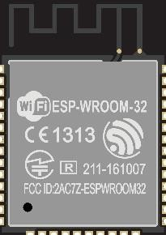

Gambar 2.1. ESP-WROOM-32[14]

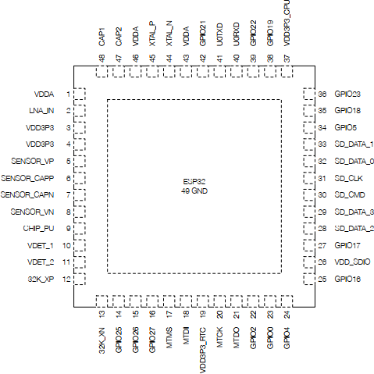

Gambar 2.2. Blok Diagram ESP32[13]

Semua fitur mutakhir yang digunakan merupakan karakteristik dari *chip* dengan penggunan daya yang rendah, termasuk sistem pewaktuan yang lebih halus, mode daya ganda, dan penskalaan daya yang dinamis. Misalnya, dalam skenario aplikasi sensor IoT berdaya rendah, perangkat akan diaktifkan secara berkala dan hanya pada kondisi tertentu terdeteksi. Siklus tersebut digunakan untuk meminimalisir penggunaan daya pada *chip.*

### **Skema Daya**

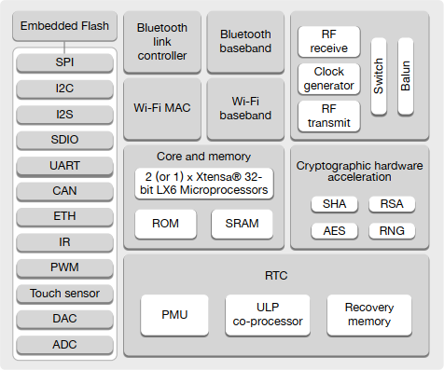

Gambar 2.3. Pin *Layout* ESP32[13]

Pada ESP32 skema daya pada pin digital dibagi menjadi 3 jenis domain:

* + - 1. VDD3P3_RTC yang merupakan catu daya input untuk RTC (*Real Time Clock*) dan CPU (*Central Processing Unit*).
      2. VDD3P3_CPU merupakan catu daya untuk CPU (*Central Processing Unit*).

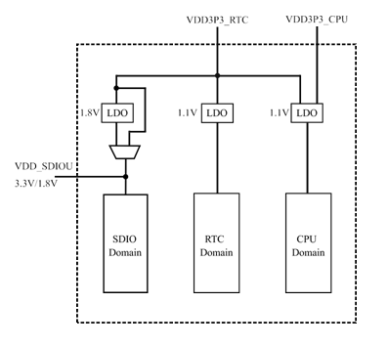

Gambar 2.4. Skema Daya Pada ESP32[13]

* + - 1. VDD_SDIO terhubung ke *output* dari Regulator LDO (*Low Dropout*) dengan menggunakan *input* dari VDD3P3_RTC. Saat VDD_SDIO dan VDD3P3_RTC terhubung dalam rangkaian yang sama maka Regulator LDO *internal* secara otomatis akan dinonaktifkan.

Dengan menggunakan teknologi manajemen daya yang canggih, ESP32 dapat beralih di antara berbagai mode daya. Berikut adalah mode daya yang ada pada ESP32.

1. **Mode Aktif:** Radio WiFi chip dihidupkan. *Chip* dapat menerima atau mengirim data.
2. ***Modem*-*sleep* mode:** CPU tetap beroperasi dan *Clock* dapat dikonfigurasi. Tetapi penggunaan Wi-Fi/*Bluetooth* dan radio dinonaktifkan.
3. ***Light*-*sleep* mode:** Penggunaan CPU terjeda, *Real Time Clock* pada memori dan *peripheral* tetap berjalan dengan normal, CPU akan diaktifkan kembali jika ada interupsi eksternal, RTC *Timer,* atau aktifitas jaringan yang mengguakan WiFi maupun *Bluetooth*.
4. ***Deep*-*sleep* mode:** Hanya RTC pada memori dan periferal yang diaktifkan. Koneksi Wi-Fi dan Bluetooth disimpan dalam memori. Prosesor *Ultra*-*Low Power* (ULP) tetap berfungsi.
5. **Mode Hibernasi:** Osilator 8-MHz *internal* dan co-prosesor ULP dinonaktifkan. Memori pemulihan RTC dimatikan. Hanya satu RTC *Timer*

pada *clock speed* yang rendah dan GPIO RTC tertentu yang aktif. *Timer* RTC atau RTC GPIO dapat mengaktifkan kembali *chip* dari *mode* Hibernasi ke Mode Aktif.

Tabel 2.1. Konsumsi Daya berdasarkan Mode Daya Penggunaan

|  |  |  |
| --- | --- | --- |
| Mode Daya | Deskripsi | Konsumsi Daya |
| Aktif | Mengirim Data (Tx) | 180 ~ 240 Ma |
| Menerima Data (Rx) | 95 ~ 100 mA |
| *Modem-sleep* | *Single-core chip* | 20 ~ 34 mA |
| *Dual-core chips* | 20 ~ 68 mA |
| *Light-sleep* |  | 0.8 mA |
| *Deep-sleep* | Prosesor ULP Diaktifkan | 150 µA |
| Sensor ULP dalam keadaan *monitoring* mode | 100 µA |
| RTC timer + *memory* | 10 µA |
| Hibernasi | Hanya RTC *Timer* yang aktif | 5 µA |
| *Power Off* | Chip *Pull Up* diatur menjadi *Low* Level.  Chip dimatikan | 1 µA |

Prosesor *Ultra-low Power* (ULP) dan memori RTC tetap dihidupkan selama mode *deep-sleep*. Oleh karena itu, pengembang dapat menyimpan program untuk prosesor ULP dalam memori RTC untuk mengakses perangkat periferal, *timer* internal dan sensor internal selama *mode deep*-*sleep*. Ini berguna untuk merancang aplikasi yang membutuhkan CPU untuk dibangunkan oleh aktivasi eksternal, ataupun melalui *timer*, atau kombinasi keduanya, dengan tetap mempertahankan konsumsi daya yang minimal.

### **Fitur ESP32**

ESP32 dapat beroperasi dengan handal dalam lingkungan industri, dengan temperatur pengoperasian mulai dari –40 °C hingga +125 °C. Denan dukungan kalibrasi sirkuit tingkat lanjut, ESP32 dapat secara dinamis menghilangkan ketidaksempurnaan pada sirkuit eksternal sehingga dapat beradaptasi dengan perubahan eksternal. *Mikrokontroler* ini dirancang untuk perangkat *mobile*/bergerak, sistem tertanam, hingga aplikasi IoT. ESP32 menggunakan konsumsi daya yang sangat rendah dengan menggabungkan beberapa jenis perangkat lunak. Pada Modul ESP32 sudah terintegrasi dengan saklar antena internal, penguat daya, penguat penerimaan kebisingan rendah, dan modul manajemen daya.

ESP32 juga dapat beroperasi sebagai *standalone system* yang lengkap atau sebagai perangkat pendukungdari perangkat utama/*host* sehingga dapat mengurangi *overhead pada layer* komunikasi pada prosesor aplikasi utama. ESP32 dapat melakukan interaksi dengan sistem lain untuk menyediakan fungsi WiFi dan *Bluetooth* melalui antarmuka SPI/SDIO atau I2C/UART. Berikut ini adalah fitur dari ESP32:

Tabel 2.2. Fitur ESP32[15]

|  |  |  |
| --- | --- | --- |
| No. | Fitur | Deskripsi |
| 1 | *Prosesor* | *Xtensa dual-core 32-bit LX6 240 MHz*  *Ultra low power (ULP) co-processor* |
| 2 | *Memory* | *520 KB SRAM (Static Random Access Memory)* |
| 3 | *Wireless connectivity* | *WiFi: 802.11 b/g/n*  *Bluetooth: v4.2 BR/EDR dan BLE* |
| 4 | *Peripheral interfaces* | *12-bit ADC up to 18 channels 2 × 8-bit DAC*  *10 × touch sensors 4 × SPI*  *2 × I²S interfaces 2 × I²C interfaces 3 × UART*  *Motor PWM*  *LED PWM (up to 16 channels) Hall effect sensor*  *Ultra low power analog pre-amplifier* |
| 5 | *Security* | *IEEE 802.11 WFA, WPA/WPA2 and WAPI*  *Secure boot Flash encryption*  *1024-bit OTP, up to 768-bit for customers* |
| 6 | *Power management* | *Internal low-dropout regulator*  *Individual power domain for RTC* |

# Database

*Database atau* basis data adalah kumpulan data/informasi yang terstruktur dan terorganisir, umumnya *database* disimpan secara elektronik pada sistem komputer. Basis data dikelola oleh perangkat lunak sistem manajemen basis data (DBMS) yang digunakan untuk berinteraksi dengan pengguna, aplikasi, dan basis data untuk membuat, menyimpan, memperbarui, dan menganalisis data[16].



Gambar 2.5. *Database*

Data pada *database* pada umumnya menggunakan permodelan hubungan antara baris dan kolom dalam serangkaian tabel sehingga dapat melakukan pemrosesan dan kueri data menjadi lebih efisien. Dengan begitu data dapat dengan mudah diakses, dikelola, dimodifikasi, diperbarui, dikontrol, dan diatur dengan mudah melalui perintah SQL. Sebagian besar database menggunakan bahasa kueri terstruktur (SQL).[17]

SQL adalah bahasa pemrograman yang telah digunakan oleh hampir semua *database* relasional untuk melakukan kueri, memanipulasi, dan mendefinisikan data, dan untuk menyediakan kontrol akses. SQL pertama kali dikembangkan di International Business Machines Corporation (IBM) pada tahun 1970-an dengan Oracle sebagai kontributor utama, yang mengarah pada penerapan standar ANSI SQL.

*Database* telah berkembang secara drastis sejak tahun 1960. Kemudian diikuti dengan *database* NoSQL dengan menggunakan permodelan *key-value* sebagai tanggapan terhadap pertumbuhan dan kebutuhan pada kecepatan akses yang lebih cepat dengan pemrosesan data yang tidak terstruktur seperti SQL. *Database* NoSQL dibuat dengan tujuan khusus yaitu untuk model data spesifik dan data yang memiliki skema fleksibel untuk membuat aplikasi modern. *Database* NoSQL dikenal secara luas karena kemudahan pengembangan, kinerja, dan *fungsionalitas* dalam berbagai skala.

*Database* dan *spreadsheet* (seperti Microsoft Excel) adalah perangkat lunak yang digunakan untuk menyimpan informasi berdasarkan baris dan kolom dalam tabel. Perbedaan utama antara SQL adalah pada proses CRUD (create, read, update, delete) bagaimana data diakses, simpan dan dimodifikasi, hingga siapa yang dapat mengakses data, dan seberapa banyak data dapat disimpan. *Spreadsheet* pada awalnya dirancang untuk satu pengguna sesuai dengan karakteristiknya. Perangkat lunak ini sangat cocok untuk satu pengguna atau pengguuna dengan kelompok kecil yang tidak melakukan banyak modifikasi data yang sangat rumit. Sedangkan *database* pada awalnya dirancang untuk menyimpan koleksi data/informasi yang sangat besar dan terkadang lebih banyak. Dengan menggunakan *database* memungkinkan beberapa pengguna mengakses dan melakukan kueri data dengan cepat dan aman menggunakan logika dan perintah yang sangat *kompleks* pada saat yang sama[17].

# Radio Frequency Identification (RFID)

RFID adalah teknologi nirkabel ringkas yang lebih unggul untuk mengubah sektor telekomunikasi komersial. RFID merupakan suatu teknologi yang memanfaatkan frekuensi radio dalam identifikasi objek. Fakta bahwa manusia sangat ahli melakukan mengidentifikasi objek pada berbagai kondisi lingkungan yang berbeda menjadi motivasi untuk teknologi ini [18].

Selama ini sistem otomatis yang dikenal adalah sistem kode batang. Sistem kode batang memiliki keterbatasan dalam penyimpanan data dan tidak dapat diprogram ulang melalui data yang disimpan di dalamnya. Namun, dalam teknologi RFID, proses pengambilan atau identifikasi objek atau data dilakukan secara *contacless* (tanpa kontak langsung). RFID adalah teknologi penangkapan data yang dapat digunakan secara elektronik untuk mengidentifikasi, melacak dan menyimpan informasi yang disimpan dalam tag RFID[19].

Saat ini RFID dianggap sebagai penerus kode batang optik yang biasa dicetak pada barang dagangan. RFID setidaknya memiliki dua keunggulan dibandingkan *barcode*[20] :

1. Otomasi : *Barcode* dipindai secara optik, dengan membedakan ukuran garis satu dengan yang lainya menggunakan *barcode* *reader* pada objek yang akan dipindai. Pada lingkungan yang memiliki kontrol ketat, pemindaian kode batang memerlukan bantuan tangan manusia. Tag RFID dapat dibaca tanpa nnelakukan kontak langsung dan tidak memerlukan penempatan yang tepat. Pembaca RFID dapat memindai ratusan tag/detik.
2. Identifikasi yang unik: Kode batang menunjukkan jenis benda yang akan dicetak, misalnya pada “Coklat batangan merek XYZ dengan kadungan Cokelat 85% dan berat 125gr”. Sedangkan Tag RFID lebih canggih dengan menambahkan nomor seri unik di antara jutaan benda serupa yang pastinya sangat identik, sehingga dapat menunjukkan “Coklat batangan merek XYZ dengan kadungan Cokelat 85% dan berat 125gr, nomor seri 9613751” dimana angka “9613751” berupa kode pengenal yang dapat berperan sebagai penunjuk ke entri *database* yang menyimpan beberapa riwayat transaksi untuk item individual.

Sebagai penerus dari teknologi *barcode*, RFID dapat melakukan kendali secara otomatis dalam berbagai hal. Sistem pada RFID menawarkan peningkatan dan efisiensi dalam pengendalian bidang logistik, inventaris, dan manajemen rantai pasokan (*supply chain management*)[18].

Gambar 2.6. Komponen Utama Sistem RFID[19].

Secara garis besar RFID terdiri dari 3 komponen utama yaitu *reader*, *tag* dan basis data seperti yang ditunjukan pada gambar 2.6[18].

### **Tag**

*Tag* RFID berisi antena yang memungkinkan peralatan menerima dan menanggapi permintaan yang dipancarkan oleh transceiver RFID. *Tag* RFID memiliki dua bagian: yang pertama adalah sirkuit terintegrasi untuk menyimpan dan memproses informasi, modulasi dan demodulasi sinyal frekuensi radio (RF), yang kedua pada antena untuk menerima dan mengirimkan sinyal. Radio Frequency Identification (RFID) sebagai teknologi pada sistem pengindentifikasian objek secara otomatis[21].

Sebuah *tag* RFID atau transponder, terdiri atas sebuah *mikro* (*microchip*) dan sebuah antena (Gambar 2.2) . *Chip mikro* itu sendiri dapat berukuran sekecil butiran pasir, seukuran 0.4 mm[20]. Chip menyimpan nomor seri unik atau informasi lain tergantung pada jenis memori. Jenis memori itu sendiri dapat berupa baca-saja, baca-tulis, atau tulis-di-banyak. Antena yang terpasang ke *chip* *mikro* mengirimkan informasi dari *chip* ke pembaca. Biasanya jarak pembacaan ditunjukkan oleh ukuran antena. Antena yang lebih besar menunjukkan jangkauan bacaan yang lebih besar. *Tag* dilampirkan atau disematkan di objek yang akan diidentifikasi. *Tag* dapat discan dengan *reader* bergerak maupun stasioner menggunakan gelombang radio[19].

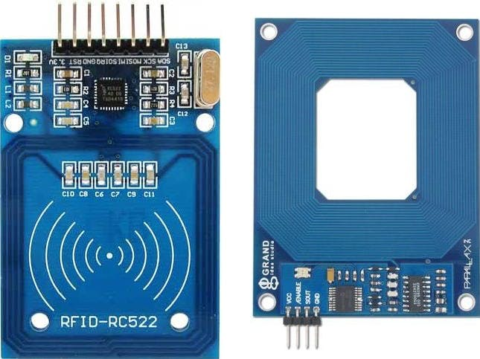

Gambar 2.7. *Tag* RFID

Seperti pada gambar 2.6 bahwa tag terdiri dari *chip* rangkaian sirkuit yang terintegrasi dan sebuah antena. Rangkaian elektronik dari tag RFID umumnya memiliki memori. Memori ini memungkinkan tag RFID memiliki kemampuan untuk menyimpan data. Memori pada tag dibagi menjadi beberapa sel. Beberapa sel menyimpan data Hanya Baca, seperti nomor ID. Semua RFID mendapatkan nomor ID saat *tag* diproduksi[22].

RFID *tag* dapat ditulis (Write) dan dibaca (Read) secara berulang. Setiap tag dapat membawa informasi unik, seperti nomor ID 8, tanggal lahir, alamat, judul, dan data lain dari objek yang akan diidentifikasi. Jumlah informasi yang dapat disimpan oleh *tag* RFID tergantung pada kapasitas memorinya. Semakin banyak fungsi yang dapat dilakukan oleh *tag* RFID, semakin kompleks urutannya dan semakin besar ukurannya. Berdasarkan catu dayanya, *tag* RFID diklasifikasikan menjadi 3, yaitu:

1. *Tag* Aktif

*Tag* ini dapat dibaca (Read) dan ditulis (Write). Baterai yang terdapat pada tag ini digunakan untuk mengirimkan gelombang radio ke *reader* sehingga *reader* dapat membaca data yang terdapat pada *tag* ini. Dengan baterai internal, *tag* ini dapat mengirimkan informasi dalam jarak yang lebih jauh dan pembaca hanya membutuhkan sedikit daya untuk membaca *tag* ini. Kerugian dari *tag* jenis ini adalah harganya yang mahal dan ukurannya yang lebih besar[22].

1. *Tag* Pasif

*Tag* ini hanya bisa dibaca (Read) dan tidak memiliki baterai internal seperti tag aktif. Sumber daya untuk mengaktifkan tag ini berasal dari pembaca RFID. Ketika medan gelombang radio dari *reader* didekati oleh sebuah *passive* *tag* maka kumparan antena yang terdapat pada *passive* *tag* ini akan membentuk medan magnet. Medan magnet ini akan menghasilkan tegangan listrik yang menggerakkan *tag* pasif. Keunggulan dari tag ini adalah rangkaiannya lebih sederhana, harganya jauh lebih murah, ukurannya lebih kecil, dan lebih ringan. Kelemahannya adalah bahwa tag hanya dapat mengirimkan informasi dalam jarak pendek[22].

1. *Tag* Semipasif

*Tag* semi-kipas adalah versi tag yang memiliki catu daya (baterai) sendiri tetapi tidak dapat memulai komunikasi dengan pembaca. Dalam hal ini, tag menggunakan baterai sebagai sumber daya untuk melakukan fungsi lain seperti memantau kondisi lingkungan dan memberi daya pada elektronik internal *tag*, memfasilitasi penyimpanan informasi. Versi *tag* ini tidak secara aktif memberi sinyal kepada pembaca. Beberapa tag semi-kipas tetap tidak aktif sampai mereka menerima sinyal dari pembaca. Untuk menyimpan informasi perangkat keamanan harus menautkan *tag* semi-kipas ke sensor. *Tag* memiliki berbagai jenis memori termasuk baca-saja, baca / tulis, dan tulis-sekali baca-banyak [19].

### **Reader**

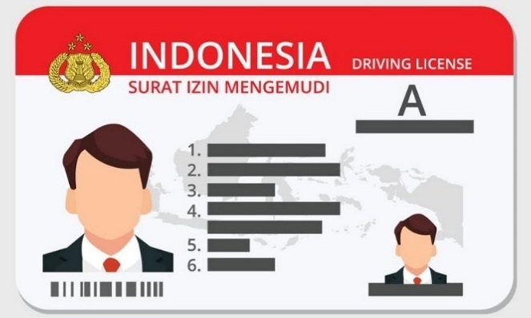

Gambar 2.8. *Reader* RFID

*Reader* adalah penghubung antara *software* aplikasi dan antena yang akan memancarkan gelombang radio ke *tag*. Gelombang radio yang dipancarkan oleh antena merambat di ruang sekitarnya. Hasilnya, data dapat ditransfer secara nirkabel ke *tag* RFID yang berdekatan dengan antena[22].

Seorang pembaca menggunakan antenanya sendiri untuk berkomunikasi dengan *tag*. Saat pembaca memancarkan gelombang radio, semua *tag* yang dirancang pada frekuensi itu dan dalam rentang bacaannya akan merespon. Pembaca juga dapat berkomunikasi dengan *tag* tanpa saling berhadapan, tergantung pada frekuensi radio dan jenis *tag* (aktif, pasif, atau semi-kipas) yang digunakan. Pembaca dapat memproses banyak item sekaligus [18].

### **Modul RFID MFRC522**

MFRC522 RFID *Reader* *Module* adalah modul berbasis IC Philips MFRC522 yang dapat membaca RFID dengan mudah digunakan dan dengan harga yang murah, karena modul ini sudah berisi komponen-komponen yang dibutuhkan oleh MFRC522 untuk bekerja. Modul ini dapat digunakan langsung oleh MCU dengan menggunakan antarmuka SPI, dengan tegangan suplai 3,3V[23].

MFRC522 adalah produk dari NXP yang menggunakan *chip* kartu komunikasi non-kontak 13,56MHz terintegrasi penuh untuk membaca dan menulis. MFRC522 mendukung semua varian MIFARE Mini, MIFARE 1K, MIFARE 4K, MIFARE Ultralight, MIFARE DESFire EV1 dan rotocol identifikasi RF MIFARE Plus [23].

Gambar 2.9 Konfigurasi *Chip* MFRC522 [24]

|  |  |
| --- | --- |
| NO Pin |  |
| 1. SDA | 5. IRQ |
| 2. SCK | 6. GND |
| 3. MOSI | 7. RST |
| 4. MISO | 8. 3.3V |

Spesifikasi dari modul ini diantaranya:

• Working current : 13—26mA/ DC 3.3V

• Standby current : 10-13mA/DC 3.3V

• Sleeping current : <80µA

* Peak Current : <30mA
* Frekuensi Kerja: 3.53MHz
* Protocol : SPI
* Suhu Kerja : -20-80 ºC
* Suhu Penyimpanan : -40-85 ºC
* Max SPI speed : 10Mbit/s
* Kecepatan komunikasi data hingga 10Mbit/s

# Internet of Things (IoT)

*Internet of Things* terdiri dari kombinasi dua kata yaitu "Internet" dan "Things". Disini “Internet” didefenisikan sebagai jaringan komputer yang menggunakan protokol internet (TCP / IP) yang digunakan untuk berkomunikasi dan bertukar informasi dalam lingkup tertentu. Disisi lain "Benda" diartikan sebagai objek dari dunia fisik yang ditangkap oleh sensor yang kemudian dikirim melalui Internet. Namun, hasil dari objek yang dikirimkan masih perlu ditampilkan kembali, agar dapat dengan mudah dipahami oleh *stack holder*. Pemodelan Semantik dilakukan untuk menyederhanakan model penyimpanan dan pertukaran informasi. Oleh karena itu, *Internet of Things*, diperlukan tiga komponen pendukung yaitu Internet, *Things* dan Semantik[25].

Dalam *ebook* berjudul "memaknai IoT" yang ditulis oleh Kevin Ashton, seorang visioner teknologi mengatakan bahwa "sensor yang terhubung ke internet dan berperilaku seperti internet dengan membuat koneksi terbuka setiap saat, dapat berbagi data dengan bebas dan memungkinkannya menjadi aplikasi. memahami urutan bagian dari kehidupan manusia”[25].

Gambar berikut menggambarkan mengenai konsep utama, teknologi dan standarisasi dari paradigma *Internet of Things*.

Karakteristik IoT

1. Sensor: Sensor adalah alat yang digunakan untuk mendeteksi perubahan lingkungan baik secara fisik maupun kimiawi. Variabel keluaran dari sensor yang diubah menjadi besaran listrik disebut transduser.

2. Aktuator: Aktuator sebagai alat penggerak dan pengontrol baik dari segi mekanisme maupun sistem. Sistem pada aktuator dengan mengubah besaran listrik analog menjadi besaran lain. Pemasangan sistem gearbox dapat meningkatkan daya mekanis dari aktuator.

• Aktuator dalam perspektif kontrol dapat dikatakan sebagai :

Aktuator : Pintu kendali ke sistem

Aktuator : Pengubah sinyal listrik menjadi besaran mekanik Batasan aktuator riil : Sinyal kemudi terkesil, saturasi.

• Fungsi aktuator adalah sebagai berikut. Penghasil gerakan Gerakan rotasi dan translasi

• Jenis tenaga penggerak pada aktuator Aktuator tenaga listrik, biasanya menggunakan solenoida, motor arus searah (mesin DC). Mudah diatur dengan torsi kecil hingga sedang. Aktuator tenaga hidrolik, konstruksi torsi besar sulit. Aktuator tenaga pneumatik, sulit dikendalikan. Aktuator lainnya: piezoelektrik, magnet, suara ultra.

• Tipe aktuator elektrik adalah sebagai berikut: Solenoid. Motor *stepper*. Motor DC. *Brushless* DC-motor. Motor Induksi. Motor Sinkron.

• Keunggulan aktuator elektrik adalah sebagai berikut: Mudah dalam pengontrolan Mulai dari mW sampai MW. Berkecepatan tinggi, 1000 – 10.000 rpm. Banyak macamnya. Akurasi tinggi Torsi ideal untuk pergerakan. Efisiensi tinggi

Kelebihan/keuntungan menggunakan Perangkat IoT ada banyak manfaat dan kemudahan ketika suatu sistem di dunia nyata menggunakan perangkat IoT diantaranya [25]:

1. penggunaan data dapat menentukan tindakan yang tepat berdasarkan algoritma program dan komputer.

2. Proses *tracking* dengan bantuan komputer akan mempermudah pengecekan *inventory* yang tersedia.

3. Proses analisa dalam pengambilan keputusan berdasarkan data dengan waktu yang singkat menggunakan bantuan sistem komputer.

4. Biaya yang murah.

# Kamera

Definisi dan Sejarah *Closed Circuit Television* atau biasa disebut CCTV adalah metode penggunaan kamera untuk mengirimkan video ke tujuan tertentu. Berbeda dengan siaran pada televisi, komunikasi pada CCTV tidak dikirimkan secara terbuka. CCTV sering digunakan pada bidang pengawasan di area-area yang membutuhkan pengawasan ekstra secara terus menerus, seperti bank, tempat penyimpanan, gudang, rumah yang ditinggalkan oleh pemiliknya, dan tempat-tempat umum.

Teknologi pada CCTV modern memiliki sistem yang terhubung dengan kamera yang dapat dikendalikan (diputar, diperbesar, dan ditekuk), CCTV dapat juga dioperasikan dari jarak yang jauh melalui ruang kendali, dan dapat disambungkan ke jaringan Lokal/LAN, *Wireless*-LAN maupun jaringan internet[26]

Komponen yang terdapat pada CCTV:

* + - 1. Kamera berfungsi untuk menangkap ataupun memotret lalu mengubahnya menjadi sinyal digital, komponen ini dipasang diarea yang akan diamati. Berdasarkan fungsinya, kamera dikategorikan sesuai dengan keinginan dan kebutuhan seperti: kamera standar, kubah, hingga lubang pin. Dari segi teknologi yang digunakan dibagi menjadi *wireless*, *indoor* dan *outdoor*, serta fungsi yang dapat dipindahkan.
      2. Sensor gambar yaitu: komponen yang berfungsi untuk mengambil gambar, semakin tinggi resolusi dan kepekaan (iluminasi) komponen ini maka semakin baik pula kualitas yang dihasilkan. Sensor gambar yang sering digunakan adalah 0.25”, 0.5”, 1.0”, dan 1.3”. Terdapat juga kemampuan untuk memproses sinyal pada pengontrol, seperti kontrol penguatan otomatis, keseimbangan putih, dsb.
      3. Lensa yaitu komponen yang berfungsi untuk mengarahkan bayangan ke sensor gambar, luasan daerah dan jangkauan yang ingin diambil gambarnya disebut fokus.
      4. Monitor merupakan komponen yang berfungsi untuk menampilkan gambar yang telah diambil oleh kamera, dengan cara kerja yang mengubah sinyal listrik menjadi sinyal digital dan diubah Kembali menjadi gambar. Untuk dapat menampilkan acara langsung dan pemutaran, di mana tampilan pada monitor dikendalikan oleh pengendali. Teknologi pada CCTV yang menggunakan *Digital Video Recorder* merupakan teknologi yang dapat diakses/dilihat dari berbagai tempat yang telah memiliki jaringan komputer yang baik dan secara online memiliki akses yang tinggi dan sudah diatur sedemikian rupa sehingga dapat memudahkan pengguna untuk dapat mengaksesnya. mampu mengirim data gambar jarak jauh.
      5. *Multiplexer* berfungsi untuk mengatur tampilan dari hasil perekaman gambar melalui kamera ke sebuah monitor dan DVR.
      6. *Digital Video Recorder* (DVR) Memiliki kemampuan sebagai *multiplexer*, Dengan teknologi komputer digital saat ini semua data konversikan dan diolah dalam bentuk digital, teknologi DVR saat ini berbasis Komputer dengan spesifikasi yang ada di pasaran.

Keuntungan dari penggunaan Kamera CCTV :

1. Pada segi keamanan CCTV berfungsi sebagai alat pemantauan yang konstan dan tidak kenal lelah, CCTV juga memiliki fungsi preventif karena secara psikologis orang takut dan enggan berbuat jahat karena semua orang tahu bahwa ada kamera pengintai yang selalu bisa memantau pergerakan setiap orang yang merasa curiga. Pergerakan orang-orang yang mencurigakan lainnya dapat dipantau oleh petugas keamanan dari ruang monitor agar dapat dengan cepat memutuskan untuk mengambil tindakan, keterbatasan jumlah petugas keamanan yang terbatas dapat sangat terbantu dengan adanya CCTV[27].
2. Bukti Jujur dan Kuat. Jika terjadi kejahatan dan terekam oleh kamera, maka dengan mudah kita dapat mencari rekaman pada waktu, tanggal dan hari tertentu untuk dijadikan alat bukti untuk menemukan pelaku kejahatan tersebut.
3. Alat Pemantauan & Jaringan Jarak Jauh. CCTV tidak hanya dapat digunakan dalam urusan keamanan, CCTV juga dapat mengatasi keterbatasan jarak yang jauh, contohnya CCTV yang dipasang di kantor cabang dapat diakses melalui kantor pusat.
4. CCTV juga digunakan untuk pencegahan tindak kejahatan. CCTV dipasang sebagai pengawasan tempat umum sebagai pencegah tindak kejahatan yang tidak diinginkan dan memberikan rasa aman karena ada yang mengawasi.

# Motor Stepper

Motor *stepper* adalah jenis motor dc yang dikendalikan oleh pulsa digital. Prinsip kerja motor *stepper* adalah bekerja dengan cara mengubah pulsa elektronik menjadi gerakan mekanis diskrit dimana motor stepper bergerak berdasarkan urutan pulsa yang diberikan ke motor *stepper*. Keunggulan *Motor Stepper*

Kelebihan motor *stepper* dibandingkan dengan motor DC biasa adalah :

1. Sudut rotasi motor proporsional dengan pulsa masukan sehingga lebih mudah diatur.
2. Motor dapat langsung memberikan torsi penuh pada saat mulai bergerak
3. Memiliki respon yang sangat baik
4. Pada motor tidak memiliki sikat yang

### **Prinsip Kerja Motor Stepper**

Prinsip kerja motor *stepper* adalah mengubah pulsa input jadi gerakan mekanik diskrit. Oleh karena itu, untuk menggerakkan motor *stepper* diperlukan pengendali motor *stepper* yang menghasilkan pulsa periodik.

Prinsip kerja motor *stepper* tidak jauh beda dengan motor DC, keduanya diberi tegangan DC untuk mendapatkan medan magnet. Jika motor DC memiliki magnet tetap pada stator, maka motor *stepper* memiliki magnet tetap pada rotor. Motor *stepper* ditentukan dengan spesifikasi sebagai berikut: "berapa fasa", "berapa derajat persepsi", "berapa volt tegangan suplai untuk setiap belitan" dan " banyak arus yang diperlukan untuk setiap koil ". Motor *stepper* tidak bisa bergerak sendiri, tetapi Langkah demi langkah sesuai spesifikasi,Langkah demi langkah mebutuhkan waktu, dan menghasilkan banyak torsi pada kecepatan rendah. Fitur lain dari motor *stepper* adalah torsi penahan yang memungkinkan untuk menahan posisi. Ini sangat berguna untuk aplikasi dimana system memerlukan status start dan stop.

Torsi motor *stepper* tidak sebesar motor DC, tetapi bekerja dengan akurasi yang sangat tinggi. Kecepatan motor dinyatakan sebagai per detik atau jumlah langkah bergerak per detik. Pengoperasian motor *stepper* didasarkan pada prinsip dasar magnet, seperti kutub N, sebagai berikut: Jika belitan stator pada gambar 1 (a) diberi energi, maka belitan stator A adalah kutub selatan, stator B adalah kutub utara, dan rotor magnet permanen (PM). Seperti yang ditunjukkan pada Gambar 1 (a), dua kutub stator tambahan C dan D dipasang dan dieksitasi seperti yang ditunjukkan pada gambar untuk memprediksi arah rotasi rotor. Seperti yang ditunjukkan pada Gambar 1 (b), arah rotasi rotor konstan searah jarum jam, dengan rotor berorientasi antara Kutub Selatan "rata-rata" dan Kutub Utara "rata-rata". Seperti yang ditunjukkan pada Gambar 1 (c).

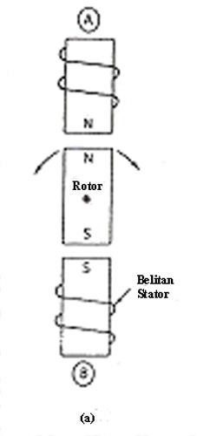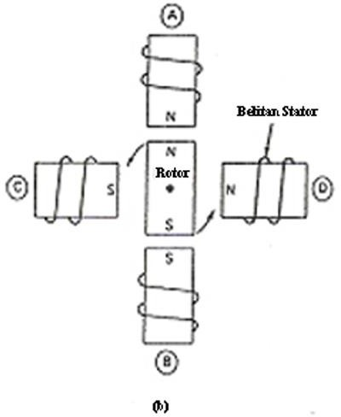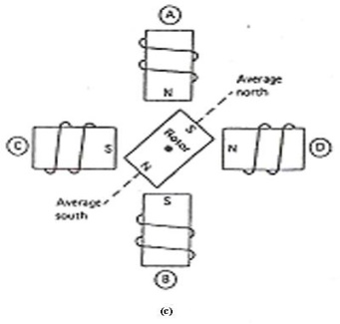

Gambar 2.10Cara kerja motor *stepper* yang didasari dari prinsip magnet dasar

Berikut adalah ilustrasi struktur sederhana motor *stepper* dan pulsa yang diperlukan untuk menggerakkannya :

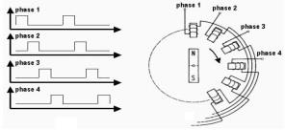

Gambar 2.11. Prinsip Kerja Motor *Stepper*

Gambar di atas menunjukkan pulsa *output* dari pengontrol motor *stepper* dan bagaimana pulsa ini dapat diterapkan ke motor *stepper* untuk menghasilkan arah putaran yang sesuai dengan pulsa kontrol.

### **Jenis-Jenis Motor Stepper**

Motor *stepper* dapat diklasifikasikan menjadi tiga jenis berikut berdasarkan struktur rotor dan stator dari motor stepper:

1. [**Motor Stepper Variable Reluctance (VR)**](http://zonaelektro.net/tag/motor-stepper-variable-reluctance-vr/)

Jenis motor *stepper* ini sudah ada sejak lama dan paling mudah dipahami secara struktural. Motor ini terdiri dari rotor besi lunak dengan beberapa gerigi dan belitan stator. Ketika belitan stator diberi energi dengan arus DC, kutubnya menjadi magnet. Rotasi terjadi ketika gigi rotor ditarik oleh kutub stator.

1. [**Motor Stepper Permanent Magnet (PM)**](http://zonaelektro.net/tag/motor-stepper-permanent-magnet-pm/)

Motor *stepper* jenis ini memiliki rotor yang berbentuk seperti kaleng bundar (tin can) yang terdiri atas lapisan magnet permanen yang diselang-seling dengan kutub yang berlawanan. Dengan adanya magnet permanen maka intensitas fluks magnet pada motor ini akan meningkat sehingga menghasilkan torsi yang lebih besar. Motor jenis ini biasanya memiliki resolusi langkah yang rendah, yaitu antara 7,50 hingga 150 langkah per langkah atau 48 hingga 24 langkah per putaran.

1. [**Motor Stepper Hybrid (HB)**](http://zonaelektro.net/tag/motor-stepper-hybrid-hb/)

Motor *stepper* tipe *hybrid* memiliki struktur yang merupakan gabungan dari dua jenis motor *stepper* sebelumnya. Motor *stepper* tipe *hybrid* memiliki roda gigi seperti pada motor tipe VR dan juga memiliki magnet permanen yang tersusun secara aksial pada poros seperti motor tipe PM. Motor jenis ini paling banyak digunakan dalam berbagai aplikasi karena performanya yang lebih baik. Motor tipe hibrida dapat menghasilkan resolusi langkah tinggi antara 3,60 hingga 0,90 per langkah atau 100-400 langkah per revolusi.

Berdasarkan metode perancangan rangkain pengendalinya, motor *stepper* dapat dibagi menjadi 2 jenis yaitu motor *stepper* unipolar dan motor stepper bipolar.

1. [Motor *Stepper* Unipolar](http://zonaelektro.net/tag/motor-stepper-unipolar/)

Rangkaian kontrol motor *stepper* unipolar lebih mudah dirancang karena hanya membutuhkan satu sakelar / transistor per belitan. Untuk memulai dan menghentikan motor ini, cukup dengan menerapkan pulsa digital yang hanya terdiri dari tegangan positif dan nol (ground) ke salah satu terminal putaran motor sementara terminal lainnya disuplai dengan tegangan positif konstan (VM) di pusat (ketukan tengah) dari motor. koil seperti pada gambar berikut.

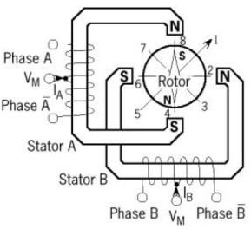

Gambar 2.12Motor *stepper* dengan lilitan unipolar

1. [Motor *Stepper* Bipolar](http://zonaelektro.net/tag/motor-stepper-bipolar/)

Motor *stepper* dengan belitan bipolar membutuhkan sinyal pulsa yang bervariasi dari positif ke negatif dan sebaliknya. Oleh karena itu, setiap belitan terminal (A dan B) harus dihubungkan dengan sinyal yang berayun dari positif ke negatif dan sebaliknya. Ini karena memerlukan *loop* kontrol yang sedikit lebih rumit daripada *loop* kontrol motor unipolar. Motor *stepper* bipolar lebih unggul daripada motor *stepper* unipolar karena ukurannya yang sama dan memiliki torsi yang lebih tinggi.

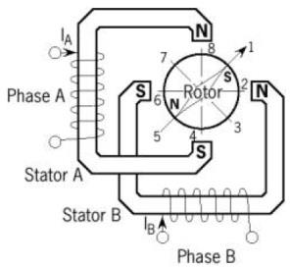

Gambar 2.13[*Motor stepper*](http://zonaelektro.net/motor-stepper/) dengan lilitan bipolar

Motor stepper tidak merespon sinyal *clock* dan memiliki beberapa lilitan dimana lilitan harus disuplai (tegangan) dalam urutan tertentu agar dapat berputar. Membalik urutan penerapan tegangan akan menyebabkan motor *stepper* berbalik arah. Jika sinyal kendali tidak terkirim sesuai perintah maka motor *stepper* tidak akan berputar dengan baik, mungkin hanya bergetar dan tidak bergerak. Untuk mengontrol motor *stepper*, rangkaian *driver* digunakan untuk menangani kebutuhan arus dan tegangan.

### **Driver Motor Stepper**

Secara teoritis, sebuah motor *stepper* dapat digerakkan langsung oleh *mikrokontroller*. Dalam kenyataannya, arus dan tegangan yang dikeluarkan oleh mikrokontroller terlalu kecil untuk menggerakkan sebuah motor *stepper*. Gerbang-gerbang Transistor Transistor Logic (TTL) *mikrokontroller* hanya mampu mengeluarkan arus dalam orde mili-ampere dan tegangan antara 2 sampai 2,5 Volt. Sementara itu untuk menggerakkan motor *stepper* diperlukan arus yang lebih besar (dalam orde ampere) dan tegangan berkisar 5 sampai 24 Volt. Untuk mengatasi masalah tersebut, diperlukan sebuah piranti tambahan yang memenuhi kebutuhan arus dan tegangan yang cukup besar.

Untuk menggerakan motor *stepper* berbeda dengan menggerakan motor dc, dimana untuk menggerakan motor *stepper* diperlukan

rangkaian *driver* yang fungsinya untuk memberikan catu ke motor *stepper*. *Driver* tidak hanya mengeluarkan tegangan, namun tegangan yang dikeluarkan juga harus dalam bentuk pulsa. Karena motor *stepper* bergerak step by step sesuai dengan pulsa. Bentuk pulsa yang dikeluarkan oleh *driver* dapat dilihat pada Gambar 14 dan gambar 15.

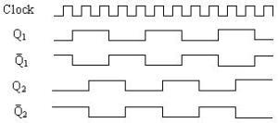

Gambar 2.14.Pulsa *Driver* Bipolar mode *Full Step*

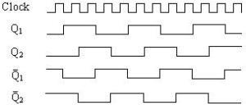

Gambar 2.15. Pulsa *Driver* Unipolar mode *Full Step*

Bentuk pulsa seperti pada gambar 14 dan 15 harus bisa dikeluarkan oleh pengemudi sebagai syarat untuk bisa menggerakkan motor *stepper*. Tinggi pulsa yang dikeluarkan juga harus sesuai dengan spesifikasi tegangan motor *stepper* yaitu kisaran 5 sampai 36 volt. Di gambar 14 dan 15 sebenarnya memiliki bentuk yang sama hanya saja susunannya berbeda. pada gambar 14 adalah susunan pulsa untuk menggerakkan motor *stepper* tipe bipolar, saat *on* gambar 15 adalah susunan pulsa untuk menggerakan motor *stepper* tipe unipolar.

*Driver* untuk motor *stepper* unipolar lebih sederhana dari *driver* tipe bipolar karena untuk motor *stepper* tipe unipolar *driver* cukup dengan dilalui arus satu arah saja sedangkan untuk tipe bipolar driver harus dapat dilalui oleh arus dengan dua arah. Dari alasan ini motor *stepper* tipe unipolar lebih banyak digunakan karena untuk menggerakannya lebih sederhana.

# Software Arduino

*Software arduino* yang dipakai ialah *driver* dan IDE, meskipun masih ada beberapa *software* lain yang sangat bermanfaat selama pengembangan arduino. *Integrated Development Environment* (IDE), suatu program khusus untuk suatu komputer agar bisa membuat suatu rancangan atau *sketsa* program untuk papan *Arduino*. IDE *arduino* merupakan *software* yang sangat canggih ditulis dengan menggunakan *java*.[28] IDE arduino terdiri dari :

1. Editor Program

Yaitu sebuah *window* yang memungkinkan pengguna menulis dan mengedit program dalam bahasa *processing.*

1. *Compiler*

Berfungsi untuk kompilasi *sketch* tanpa unggah ke *board* bisa digunakan untuk pengecekan kesalahan kode *sintaks sketch*. Suatu modul yang mengubah kode program menjadi kode *biner* bagaimanapun sebuah mikrokontroler tidak bisa memahami bahasa *processing.*

1. *Uploader*

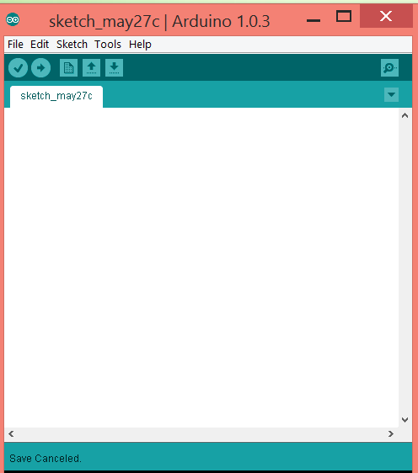

**Serial Monitor**

**Open**

**Uploader**

**Save**

**Editor**

**Program**

Gambar 2.16. Tampilan *Software Arduino*

Berfungsi untuk mengupload hasil kompilasi *sketch* ke *board* target. Pesan *error* akan tampil jika b*oard* belum terpasang atau alamat *port* COM belum terkonfigurasi dengan benar. Suatu modul yang memuat kode *biner* dari komputer ke dalam *memory* didalam papan *arduino.*

# Pengolahan Citra

Pengolahan citra yaitu suatu sistem pengenalan huruf atau sering disebut OCR merupakan ssalah satu metode yang efektif untuk proses konversi dari berkas cetak ke dalam bentuk berkas digital. Masalah yang timbul dalam melakukan proses pengenalan huruf komputer adalah bagaimana sebuah teknik pengenalan bisa mengenali berbagai jenis huruf dengan ukuran, ketebalan, dan bentuk yang berbeda. Secara umum proses OCR terdapat dua hal utama yang mempengaruhi yaitu: mekanisme ekstraksi ciri dan mekanisme pengenalan[29].

OCR (Optical Character Recognition) OCR yaitu suatu aplikasi komputer yang dipergunakan untuk pembacaan citra huruf atau angka untuk dikonversi ke bentuk dokumen tulisan. Sistem pengenal huruf ini dapat meningkatkan kehandalan atau kemampuan dan kecerdasan sistem komputer. Sistem pengenal huruf yang cerdas sangat membantu usaha besar yang saat ini digunakan oleh banyak pihak yakni usaha digitalisasi informasi dan pengetahuan, contohnya dalam pembuatan koleksi pustaka digital, koleksi sastra kuno digital, dan lain-lain. Berikut penjelasan proses OCR secara umum :

1. File Input, file input berupa file citra digital dengan format *.bmp atau *.jpg.
2. Preprocessing yaitu suatu proses menghilangkan bagian-bagian yang tidak dibutuhkan pada gambar input untuk proses berikutnya.
3. Segmentasi, segmentasi suatu proses pemisahan area pengamatan (region) pada tiap karakter yang dibaca.
4. Normalisasi, normalisasi suatu proses mengubah dimensi region tiap karakter dan ketebalan karakter.
5. Ekstraksi ciri, yaitu suatu proses untuk mengambil ciri-ciri tertentu dari karakter yang diamati.
6. Recognition, merupakan proses untuk mengenali karakter yang diamati dengan cara membandingkan ciri-ciri karakter yang didapat dengan ciri-ciri karakter yang ada pada basis data. *Preprocessing Citra Digital* adalah tahap pertama yang harus dilakukan pada proses OCR. Tahap ini sangat penting untuk menentukan keberhasilan suatu proses pengenalan pola. Beberapa proses yang bisa dilakukan pada tahap *preprocessing* antara lain, proses binerisasi, segmentasi, dan normalisasi. Binerisasi Pada tahap proses binerisasi, file citra digital dikonversi menjadi citra biner. Citra biner (binary image) ialah citra yang hanya mempunyai dua nilai derajat keabuan, yaitu hitam dan putih. Pada waktu menampilkan gambar, 0 adalah putih dan 1 adalah hitam. Jadi, pada citra biner, latar belakang berwarna putih sedangkan objek berwarna hitam. Konversi dari citra hitam-putih ke citra biner dilakukan dengan cara menggunakan operasi pengambangan (thresholding). Operasi pengambangan mengelompokkan nilai derajat keabuan setiap pixel ke dalam 2 kelas, yaitu hitam dan putih[29].

# Website

Menurut Rachdian bahwa ”*website* ialah suatu media informasi dimana sumber-sumber daya yang berguna diidentifikasi global yang disebut Uniform Resource Identifer (URI) atau istilah yang lebih diketahui yaitu Uniform Resource Locator (URL)”. Kemajuan World Wide Web (WWW) yang pesat ditandai dengan datangnya berbagai macam *website* dengan halaman web yang interaktif[30]. *Website* berdasarkan isinya terbagi menjadi dua jenis yaitu :

1. *Website* Statis (Static Website) yaitu web yang tidak bisa dirubah konten dari web tersebut secara langsung menggunakan *browser* oleh user. Interaksi disini hanya seputar pemrosesan link yang ada.
2. *Webiste* Dinamis (Dynamic Website) yaitu web yang dapat mengubah konten dari halaman tertentu dengan menggunakan *browser* oleh *user*. WWW (World Wide Web) Menurut Chaffey “Setiap memulai berkaca didunia maya atau lebih dikenal dengan *browsing*, langkah pertama yang dilakukan ialah dengan mengetik „www‟ diawal pencarian situs yang ingin dikunjungi”. Kata „www‟ tulis pada bar yang disediakan pada *browser* yang diinginkan. World Wide Web yaitu media berbagai informasi di internet yang akan dapat dibuka melalui *browser* web.
3. HTTP (Hypertext Transfer Protocol) menurut Chaffey “Server HTTP biasanya dipakai untuk menyediakan dokumen hypertext, karena HTTP termasuk protokol dengan overhead yang sangat rendah”[30].
4. Pengertian HTML (Hypertext Markup Language) menurut Ardhana “HTML merupakan suatu bahasa yang dikenal oleh web *browser* untuk menampilkan informasi seperti teks, gambar, suara, animasi bahkan video”. Meski kebanyakan orang menyebut sebagai bahasa pemrograman. HTML sebenarnya bukan bahasa pemrograman sama sekali, karena dilihat dari namanya, HTML yaitu suatu bahasa Markup, HTML dipakai untuk *Markup* (penandaan) untuk sebuah dokumen teks, tanda itu digunakan untuk menentukan format atau *style* dari teks yang telah ditandai. Dokumen HTML merupakan teks murni (ASCII) dengan kode-kode *special*. Maksudnya yaitu dokumen HTML hanya berisi tulisan berupa huruf, angka, 10 tanda baca, dan karakter-karakter lain termasuk kode-kode tag HTML itu sendiri[30].
5. Situs Web Menurut Sibero yaitu “*Website* merupakan suatu sistem yang berhubungan dengan dokumen digunakan sebagai media untuk menampilkan teks, gambar, multimedia pada jaringan internet”[30].
6. *Browser* Menurut Arief yaitu “Suatu aplikasi yang mampu menjalankan dokumen-dokumen web dengan cara diterjemahkan”. Proses dilakukan oleh komponen yang terdapat didalam aplikasi *browser* yang biasa disebut Web *Engine*. Semua dokumen web ditampilan oleh *browser* dengan cara diterjemahkan.
7. FTP (File Transfer Protocol) yaitu sebuah protokol yang berfungsi untuk saling menerima dan mengirim file dari server lain yang saling berhubungan menggunakan jaringan internet[30].

# BAB IIII METODOLOGI PENELLITIAN

## **Proses Alur Penelitian**

Dalam penelitian ini, peneliti melalui beberapa tahapan, mulai dari proses perencanaan, perancangan, dan pengujian hingga hasil akhir studi tugas akhir ini. Langkah-langkah yang dicoba adalah sebagai berikut:

## 

Gambar 3.1. *Flowchart* Penelitian

Dalam penelitian tugas akhir ini penulis menggunakan metode penelitian dan pengembangan (*Research and Development* atau *R&D*). Metode Penelitian dan Pengembangan merupakan metode yang digunakan dalam menghasilkan produk tertentu kemudian menguji tingkat efektifitas dan efisiensi produk tersebut. Penelitian ini dimulai dengan mengumpulkan data-data serta mempelajari teori yang relevan dengan penelitian ini seperti sistem keamanan, *monitoring*, dan kendali yang akan digunakan sebagai bahan penunjang dalam perancangan dan pembuatan penelitian ini.

Penelitian ini diawali dengan mengumpulkan data terkait topik penelitian, selanjutnya adalah proses perancangan sistem *hardware* dan *software.* Setelah tahapan perancangan selesai dilanjutkan dengan tahapan pengujian perangkat keras dan perangkat lunak, proses ini akan dilanjutkan jika tidak terdapat masalah ada sistem. Namun jika terdapat permasalahan dalam *hardware* maupun *software* akan dilakukan pengembangan ulang hingga sesuai dengan perencanaan. Tahap selanjutnya adalah mengimplementasikan sistem yang telah dibuat pada area parkir.

Untuk mendapatkan data dari hasil penelitian ini akan dilakukan analisa terhadap sistem sakaligus uji kelayakan terhadap alat yang di implementasikan ke portal parkir dengan menggunakan kuisioner dengan sampel pengguna atau pemilik sepeda motor. Kritik dan saran juga akan dimasukan kedalam kuisioner agar dapat dijadikan sebagai evaluasi dan pengembangan terhadap alat yang telah dibuat pada penelitian ini. Diagram alir dalam penelitian ini akan ditunjukan pada gambar 3.1. yang sesuai dengan yang telah dijelaskan pada awal bab ini.

## **Pengumpulan Data**

Metode Pengumpulan data yang dilakukan pada penelitian ini adalah dengan metode studi literatur dan observasi. Metode ini berfungsi untuk mengumpulkan dan mempelajari teori-terori yang akan menjadi pendukung dalam penelitian ini. Studi dilakukan dari berbagai sumber literasi seperti buku, jurnal, artikel, *datasheet*, *manual book*, ataupun penelitian sejenis yang telah dilakukan sebelumnya. Tujuan dilakukanya studi literatur adalah untuk mencari data data yang berhubungan dengan topik penelitian ini dan observasi dengan melakukan pengamatan terhadap objek penelitian.

## **Ilustrasi Sistem**

Langkah awal dalam perancangan adalah dengan membuat blok diagram sebagai gambaran umum dalam merancang suatu sistem sehingga keseluruhan blok diagram tersebut akan menghasilkan suatu sistem yang dapat berfungsi sesuai dengan perancangan di awal. Dalam penelitian ini tahapan perancanga terbagi menjadi beberapa bagian yaitu perancangan *hardware*, *listing* program untuk *hardware*, dan aplikasi sebagai *interface* dengan pengguna akhir.

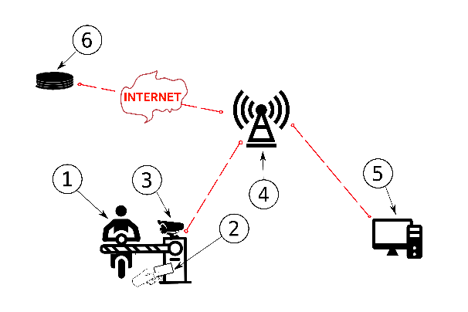 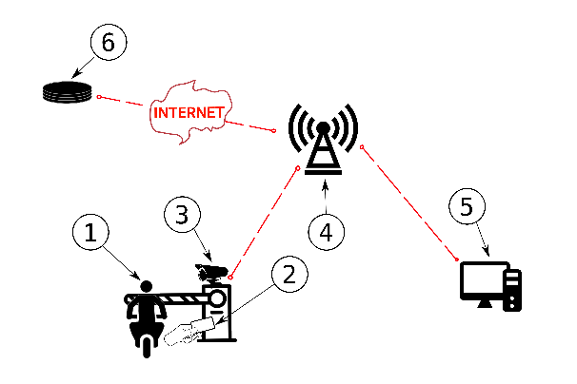

Gambar 3.2. Ilustrasi Sistem

Keterangan komponen pada gambar diatas:

1. Kendaraan
2. RFID
3. IP Kamera
4. WiFi
5. Perangkat Komputer
6. Media Penyimpanan *Online*

Ketika perangkat diaktifkan secara otomatis akan mencari koneksi Internet selanjutnya scan SIM, dan dikirim ke *database* secara *online* melalui *mikrokontroller* ESP32 menggunakan koneksi internet yang telah dilakukan saat perangkat dinyalakan pertama kali. Kemudian data pada *database* dapat dilihat melalui *website* untuk *monitoring*.

## **Perancangan hardware**

Perancangan sistem ini terdiri dari perangkat keras yang pengoprasianya dilakukan oleh *listing* program yang akan ditanamkan kedalam *mikrokontroler*. Lalu seluruh aktifitasnya dimonitoring menggunakan *website*. Sistem yang akan dirancang dapat bekerja secara otomatis saat mendapatkan perintah/*trigger eksternal*. Secara blok diagram perancangan pada sisi perangkat keras penulis ilustrasikan pada Gambar 3.3 dan berikut ini

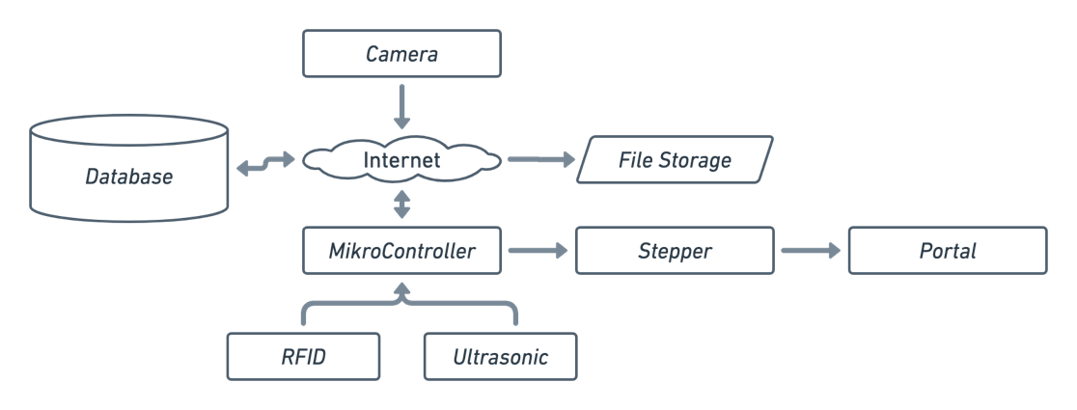

Gambar 3.3. Blok Diaram *Hardware*

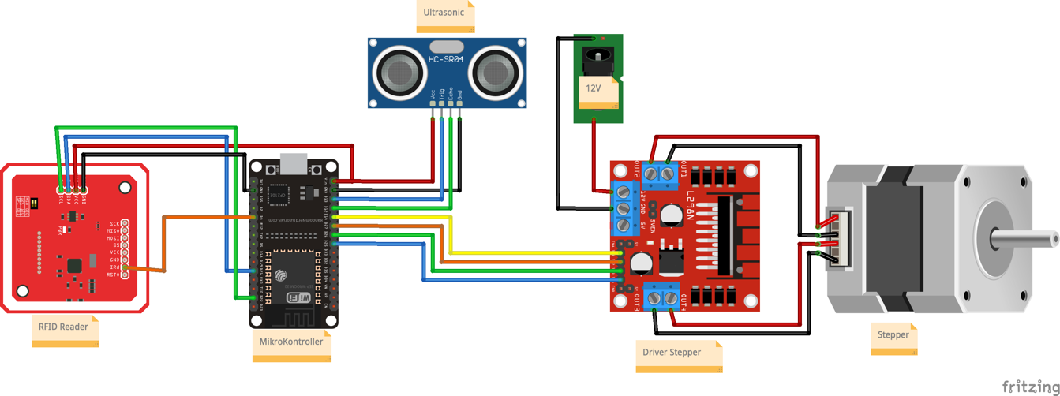

Gambar 3.4. Rangkaian Keseluruhan *Hardware*

Blok diagram diatas dibuat berdasarkan perencanaan cara kerja rangkaian pada bagian perangkat keras yang terdiri dari 3 bagian yaitu *Input*, *Output*, dan Kontroler. Pada bagian *Input* terdiri dari RFID dan Camera sebagai penerima identitas pengunjung dan kendaraan motor, RFID digunakan sebagai input SIM kendaraan motor dan Camera sebagai pendetesi plat nomor kendaraan yang akan diperoses oleh mikrokontroler, ESP32menerima data yang akan diperoses sekaligus *output* data hasil proses yang akan disimpan ke dalam *Database Online* yang dapat diakses oleh admin melalui aplikasi *interface* secara berkelanjutan selama *server Database* aktif. Spesifikasi Perangkat yang akan digunakan :

* + - 1. Perangkat menggunakan *mikrokontrolerESP32* dengan prosesor Xtensa LX6 berbasis 32-bit yang diarapkan dapat melakukan pemrosesan 4 kali lebih cepat dibanding prosesor berbasis 8-bit yang umumnya disematkan pada *Arduino*.
      2. RFID digunakan sebagai alat yang berfungsi membaca identitas pengunjung dan selanjutnya akan diproses oleh *mikrokontroller* dan kemudian akan dikirimkan ke *database.*
      3. IP Kamera digunakan sebagai alat yang berfungsi mendeteksi plat nomor kendaraan dan selanjutny akan diproses *mikrokontroller* dan kemudian akan dikirim ke *database.*
      4. Motor *Stepper* sebagai penggerak palang portal. Modul ini akan digunakan sebagai aktuator/*output* yang akan menjalankan fungsi untuk membuka ataupun menutup portal berdasarkan trigger yang diberikan oleh mikrokontroler.
      5. *Internet of Things* (IoT) digunakan sistem penghubung antara *mikrokontroller* dengan *database*.

## **Perancangan Listing Program Pada Mikrokontroller**

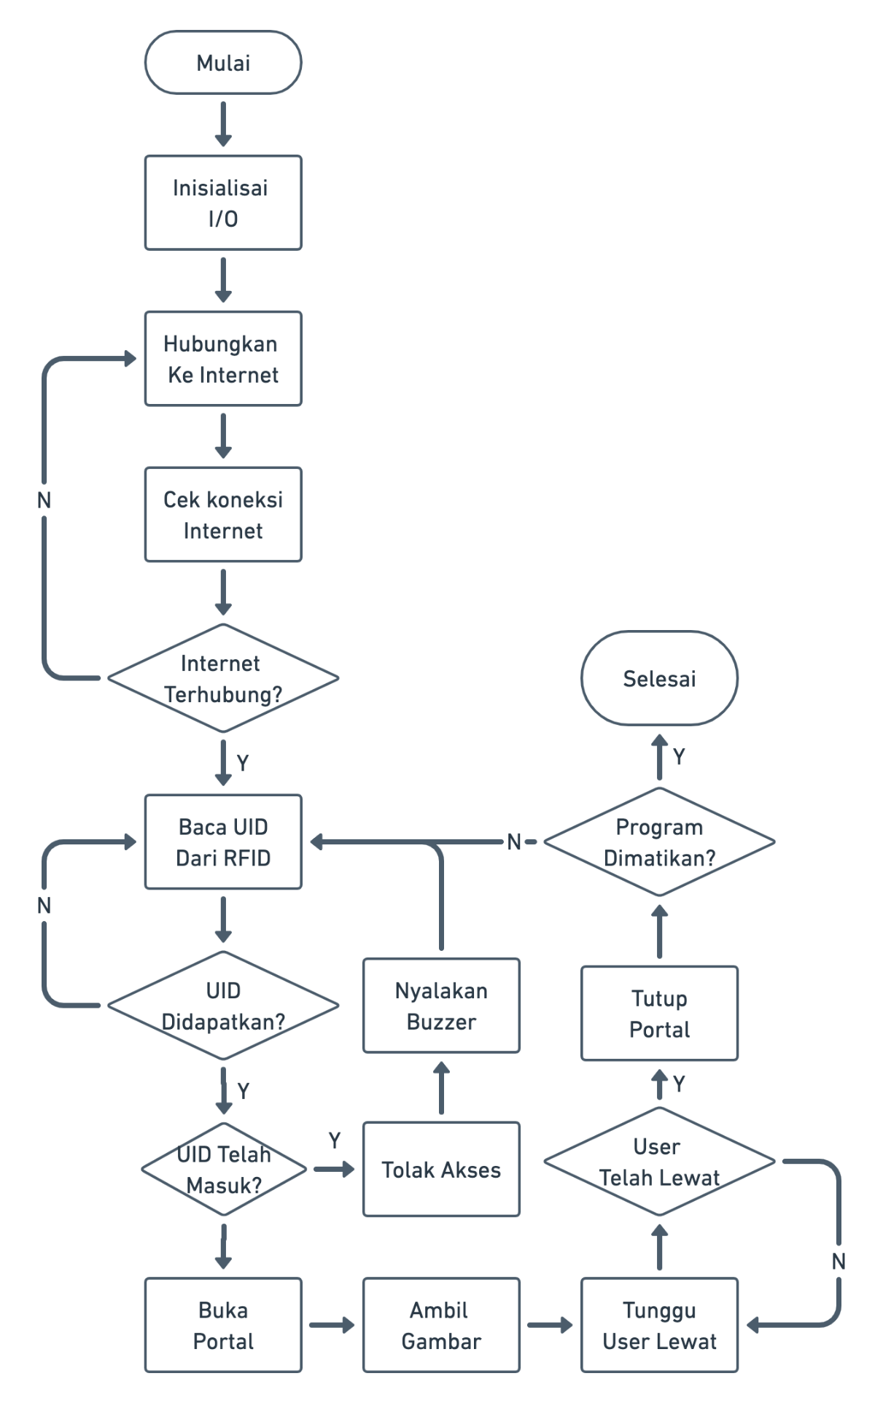

Gambar 3.4. *listing* program masuk area parkir

*Flowchart* pada *listing* program yang akan ditanamkan pada mikrokontroler terdapat pada Gambar 3.4. prosesor yaitu;

1. **Inisialisasi I/O**

Mulai aksi awal untuk menjalankan sistem alat dengan cara meberikan arus atau tegangan pada sistem tersebut. Selanjutnya pada inisialisasi I/O dimana dalam proses ini pemberian nilai awal pada objek perangkat. Setelah itu data dihubungkan ke *database*, apabila *database* sudah terhubung data diambil dari database tersebut. Kemudian *User* ID menyimpan data secara lokal.

1. **Proses *Scan* RFID**

Metode identifikasi yang dilakukan dengan cara *scan* RFID dan apabila RFID terdekteksi maka data UID akan diambil dan secara otomatis pengambilan gambar dilakukan. Selanjutnya data UID dan gambar dikirim ke server untuk diproses dan menunggu respon dari server.

1. **Proses Pembacaan Data**

Apabila respon dari server diterima, palang portal akan terbuka dan palang portal akan tertutup secara otomatis apabila pengendara sudah melewati portal tersebut.

1. **Spesifikasi Program yang akan digunakan**

Bahasa pemrograman yang akan digunakan pada *mikrokontroler* adalah bahasa pemrograman C yang telah dimodifikasi. Pemilihan bahasa pemrograman C dikarenakan Bahasa C merupakan bahasa tingkat tinggi yang sangat mudah untuk digunakan dan dipahami. Selain itu banyak IDE untuk pemrograman *mikrokontroler* yang menggunakan bahasa C yang akan diimplementasikan kedalam sistem tertanam (*embedded system*). Bahasa pemrograman ini juga bersifat *portable* sehingga dalam proses pengembangan atau jika diperlukan memodifikasi program tidaklah terlalu rumit. IDE (*Integrated Development Environment*) resmi untuk proses pengembangan *mikrokntroler* ESP adalah ESP-IDF yang juga menggunakan bahasa pemrograman C.

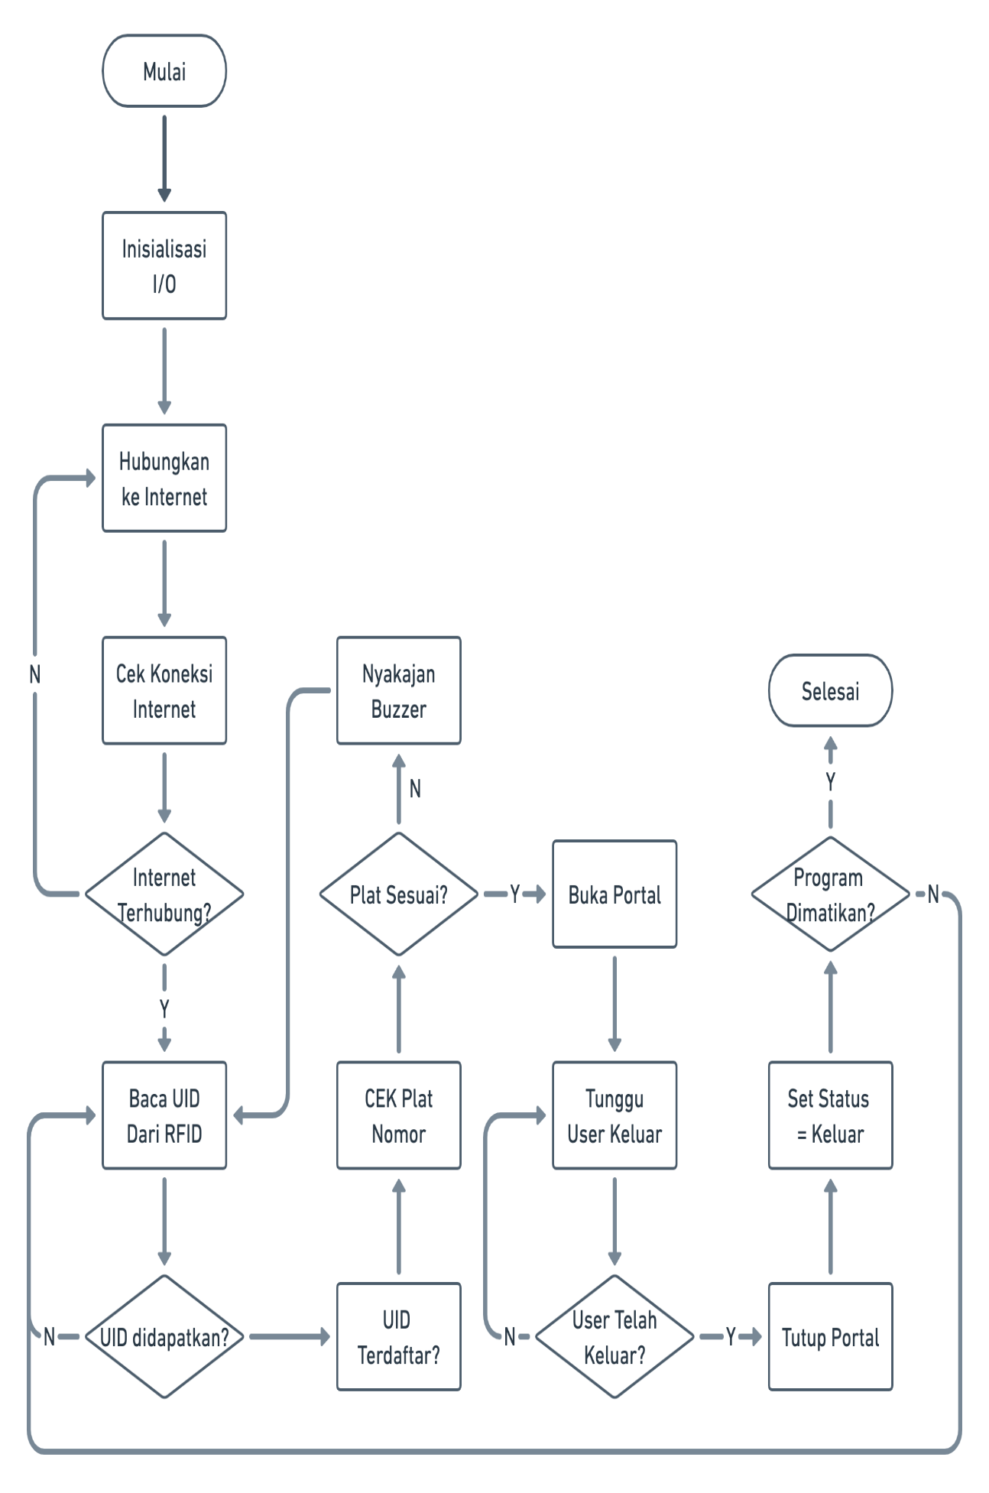

Gambar 3.5. *listing* program 2

*Flowchart* pada *listing* program yang akan ditanamkan pada *mikrokontroler* terdapat pada Gambar 3.5. prosesor yaitu;

1. Inisialisasi I/O

Mulai aksi awal untuk menjalankan sistem alat dengan cara meberikan arus atau tegangan pada sistem tersebut. Selanjutnya pada inisialisasi I/O dimana dalam proses ini pemberian nilai awal pada objek perangkat. Setelah itu data dihubungkan ke *database*, apabila *database* sudah terhubung data diambil dari *database* tersebut. Kemudian User ID menyimpan data secara lokal.

1. Proses Scan RFID

Metode identifikasi yang dilakukan dengan cara *scan* RFID dan apabila RFID terdekteksi maka data UID akan diambil dan secara otomatis pengambilan gambar dilakukan. Selanjutnya data UID dan plat nomor disesuaikan.

1. Proses Pembacaan Data

Apabila data UID dan plat nomor sesuai maka palang portal akan terbuka dan palang portal akan tertutup secara otomatis apabila pengendara sudah melewati portal tersebut.

## **Perancangan Sistem OCR**

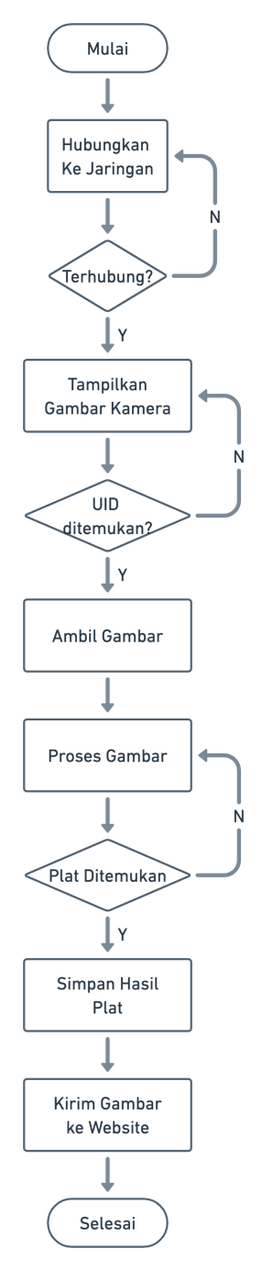

Gambar 3.4. *Flowchart Login* Aplikasi *Interface*

Gambar diatas merupakan diagram alir proses login aplikasi. Dimana pengguna diharuskan untuk melakukan autehentikasi terlebih dahulu sebelum dapat masuk kedalam halaman/menu utama dari aplikasi untuk meningkatkan keamanan terhadap tindakan yang tidak diinginkan.

## **Perancangan Aplikasi Interfase**

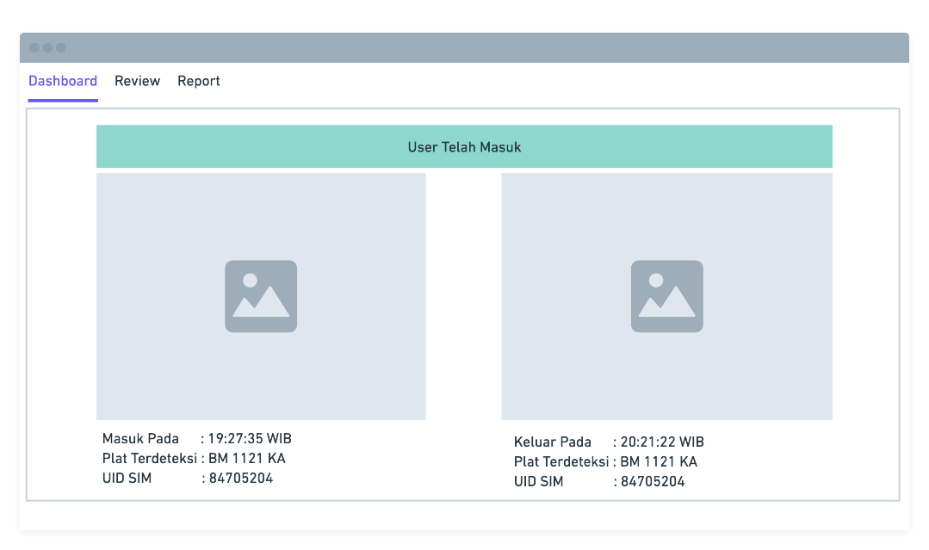

Gambar 3.8 Sketsa *Webstie*

Saat *webssite* terbuka admin harus melakukan login untuk masuk kedalam menuutama. Setelah autentiakasi pengguna diterima, aplikasi akan menampilkan halaman menu utama yang diilustrasikan pada sketsa gambar dibawah.

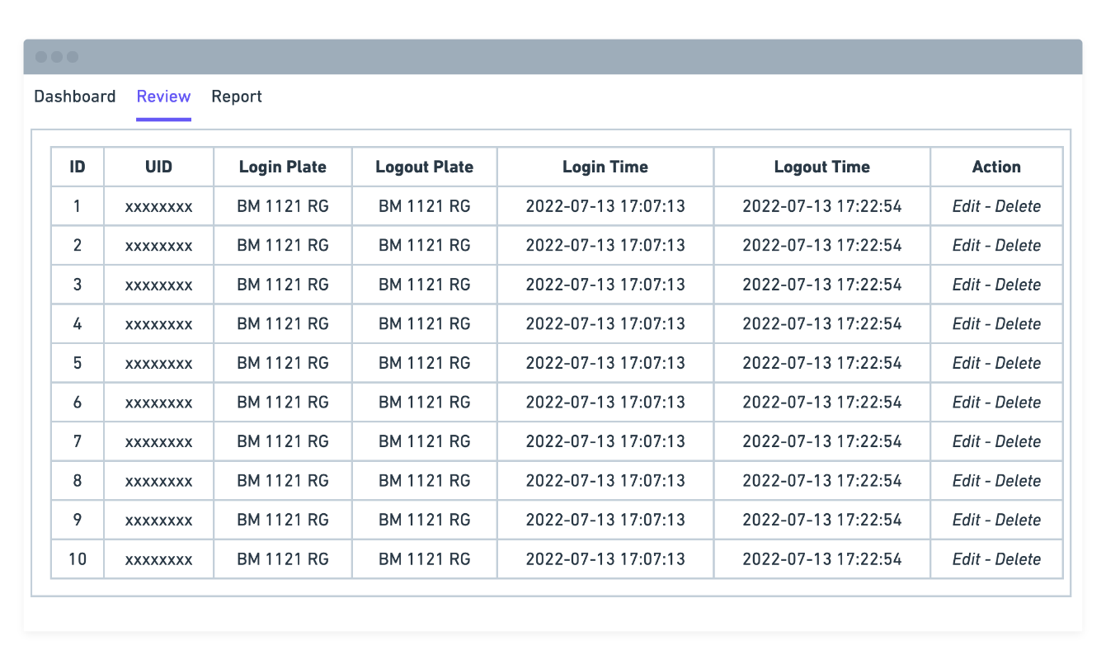

Gambar 3.9 Halaman *Review* pada *Website*

Pada halaman utama terdapat beberapa bagian yaitu:

1. *Dashboard*
2. *Review*
3. *Report*

untuk menghubungkan antara aplikasi *website* dan perangkat keras atau *mikrokontroller* terkoneksi dengan internet menggunakan *Htpp* (*hypertext transfer-transfer Protocol*).

## **Tahapan Pengujian**

* + 1. **Pengujian *Hardware***

1. Jarak deteksi kartu (*Respon time* RFID).

Tabel 3.1. *Respon time* RFID

|  |  |  |
| --- | --- | --- |
| No | Jarak Kartu | Waktu Respon |
| 1 | 1 cm |  |
| 2 | 2 cm |  |
| 3 | 3 cm |  |
| 4 | 4 cm |  |
| 5 | 5 cm |  |
| 6 | 6 cm |  |

Pada tabel jarak deteksi kartu (*Respon time* RFID) diatas kami melakukan uji coba *respon time* RFID terhadap jarak *Scan* kartu. Dimana jarak cukup berpengaruh dalam respon pembacaan RFID, dan pada jarak 6cm RFID tidak dapat merespon kartu atau membaca kartu.

1. Performansi waktu *standby*

Tabel 3.2. Waktu *standby*

|  |  |  |
| --- | --- | --- |
| No | Percobaan ke | Waktu Standby |
| 1 | 1 |  |
| 2 | 2 |  |
| 3 | 3 |  |
| 4 | 4 |  |
| 5 | 5 |  |
| Nilai rata-rata | |  |

Pada tabel perfomansi alat diatas kami melakukan uji coba performansi alat mulai dari saat alat aru dinyalakan hingga siap menerima perintah ataupun membaca ID *tag*.

1. Respons RFID terhadap *Database*

Tabel 3.3 Respon RFID terhadap *database*

|  |  |  |
| --- | --- | --- |
| No | Percobaan ke | Transmisi |
| 1 | 1 |  |
| 2 | 2 |  |
| 3 | 3 |  |
| 4 | 4 |  |
| 5 | 5 |  |
| Nilai rata-rata | |  |

Pada tabel diatas kami melakukan percobaan untuk mengetahui waktu Transmisi yang dibutuhkan *Prototype* dalam mengirim data yang telah diterimanya ke data base secara online.

* + 1. **Pengujian *Software***

Pengujian *software* dilakukan untuk memastikan penggunaan GPIO pada mikrokontroler yang digunakan, hal ini bertujuan untuk mengetahui apakah konfigurasi *hardware* dapat bekerja sesuai dengan perancangan yang dibuat secara baik dan benar. Pengujian *software* yang dilakukan yang dilakukan adalah Arduino IDE sebagai berikut:

Program yang di *compile dan* upload *ke Hardware* tanpa ada status *error.*

Menggabungkan program tunggal menjadi satu secara keseluruhan.

Menghubungkan pin-pin pada ESP32 dengan perangkat *input dan output*.

* + 1. **Skenario Pengujian**
       1. Efesiensi Sistem

Untuk mengetahui efesiensi pada sistem, penulis akan melakukan percobaan 100 kali dengan mengukur waktu yang dibutuhkan pada sistem untuk membaca UID pada RFID dengan tingkat toleransi kurang dari 5 detik. Dalam proses pembacaan RFID yang menggunakan metode trial and error dengan 100 kali percobaan, error yang terjadi dalam proses pembacaan kurang dari 10%.

* + - 1. Akurasi Pembacaan

Tinggkat akurasi yang diharapkan lebih dari 85% menggunakan metode trial and error dengan percobaan yang dilakukan sebanyak 100 kali.

* + - 1. Efektifitas Performa

Percobaan performa dilakukan dengan 3 tahapan yaitu:

1. Sistem hanya menggunakan RFID
2. Sistem hanya menggunakan *text recognation*
3. Menggabungkan sistem RFID dan *text recognation*
   * + 1. Kemudahan penggunaan

Dalam penggunaan sistem parkir ini memudahan pengguna dalam akses pintu masuk dan pintu keluar. Biaya perawatan pada sistem parkir ini relatif murah.

# BAB IV HASIL DAN PEMBAHASAN

Pada bab ini akan dilakukan pengujian dan analisa sistem untuk mengukur akurasi dan kinerja dari sistem yang telah dibuat sehingga didapat hasil dari sistem sesuai dengan perancangan yang dilakukan sebelumnya. Proses pengujian dilakukukan pada keseluruhan sistem baik pada bagian *hardware*, *software*, pengujian implementasi sistem, dan analisa data.

## **Hasil Perancangan *Hardware***

Berdasarkan perancangan *hardware* dalam sistem Portal Menggunakan RFID Berbasis Visual dan Internet of Things (IoT) yang telah dibuat, hasil dari perancangan dapat kita lihat pada gambar 4.1

## 

## Gambar 4.1 Hasil Perancangan *Hardware*

## Pada gambar 4.1 diatas terdapat 3 model gambar yaitu (a) dan (b) merupakan rancang bangun sistem pembersih kotoran pada kandang puyuh berbasis arduino uno, sedangkan (c) merupakan kandang puyuh manual. Pada gambar (a) dan (b) menjelaskan tentang komponen-komponen yang teridiri dari Adaptor 5V, Arduino Uno, Sensor MQ-135, Sensor RTC, LCD, Motor DC dan Belt Konveyor.

Adapun penjelasan mengenai fungsi-fungsi komponen yang terdapat pada gambar diatas sebagai berikut:

## Adaptor 12 V berfungsi sebagai suplay daya utama pada sistem ini, adaptor yang digunakan memiliki spesifikasi 12Volt dan Arus 3 Amper.

## ESP-32 merupakan komponen yang berfungsi untik memperoses seluruh sistem mulai dari *input*, proses hingga *output*.

## IP Kamera berfungsi sebagai komponen untuk manangkap gambar yang akan diproses oleh sistem.

## Buzzer berfungsi sebagai notifikasi kepada pengguna apabila kartu yang digunakan dapat diproses atau tidak.

## Motor Stepper sebagai komponen mekanik yang akan menggerakan portal dalam keadaan tertutup maupun terbuka.

## PN532 (RFID Reader) berfungsi untuk membaca UID dari kartu sim

## HC-SR04 (Sensor Ultrasoonic) berfungsi untuk memastikan pengendara telah melewati portal, sebelum menutupnya kembali

## **Hasil Pengujian Komponen**

## Pengujian *hardware* bertujuan untuk mengetahui layak atau tidaknya alat yang sudah dirancang sesuai dengan fungsi dari alat tersebut. Pengujian *hardware* terdiri dari dari berbagai macam pengujian pada rangakaian yang telah dibuat, berikut hasil pengujian komponennya :

## **Pengujian *Power* *Supply***

## Dalam melakukan pengembangan perangkat elektronik diperlukan pengujian terhadap sumber daya listrik yang akan digunakan pada peralatan elektronik. Hal ini dilakukan untuk menghindari terjadinya tegangan berlebih/*over voltage* ataupun kekurangan tegangan *undervoltage* yang menyebabkan peralatan elektronik tidak dapat berfungsi sebagaimana mestinya bahkan dapan menyebabkan kerusakan.

## 

## Gambar 4.x. Pengujian *Power Supply*

## **Pengujian RFID *Reader***

## Pengujian pembacaan uid pada RFID dilakukan untuk mengetahui apakah modul yang digunakan dapat berfungsi sebagai mana mestinya. Pegujian dilakukan dengan mengubah jarak antara reader dan tag rfid mulai dari 0 sampai dengan 6 cm.

## 

## Gambar 4.x. Pengujian RFID Reader

## 

## Gambar 4.x Program RFID *Reader*

## Setelah dilakukan pengujian pada RFID Reader PN532 didapat jarak maksimal yang dapat terbaca oleh RFID adalah 5 cm, jika jarak tag lebih dari 5 cm RFID Reader tidak dapat membaca uid dari tag.

## Tabel 4.x. Hasil pengujian Jarak RFID

|  |  |  |
| --- | --- | --- |
| No | Jarak | Status |
| 1 | 1 cm | Terbaca |
| 2 | 2 cm | Terbaca |
| 3 | 3 cm | Terbaca |
| 4 | 4 cm | Terbaca |
| 5 | 5 cm | Terbaca |
| 6 | 6 cm | Tidak Terbaca |

## **Pengujian Program Portal dengan Motor *Stepper***

## Pengujian Motor *Stepper* dilakukan untuk mengetahui apakah motor dapat berfungsi dengan baik pengujian dilakukan dengan cara memberikan logika 1 (hidup) dan 0 (mati) pada *software* Arduino, berikut *listing* program Motor *Stepper.*

## 

## Gambar 4.x Program pengujian *Stepper*

## 

## Gambar 4.x Hasil pengujian *Stepper pada Serial Monitor*

Dalam pengujian motor *stepper* untuk melakukan putaran sebesar 90º diperlukan step sebanyak 50 kali, hal ini dikarenakan motor stepper yang digunakan memerlukan 200 step dalam 1 kali rotasi. Pengujian juga berlaku untuk melakukan putaran arah sebaliknya CW dan CCW dengan melakukan *inverse* pada step.

|  |  |
| --- | --- |
| 1. Menutup portal | 1. Membuka Portal |
| Gambar 4.x. Pengujian Membuka dan Menutup Portal | |

## **Pengujian Pada Sensor *Ultrasonic* (HC-SR04)**

## 

## Gambar 4.x Program pada sensor *Ultrasonic*

|  |  |
| --- | --- |
|  |  |
| Gambar 4.x. Pengujian Sensor ultrasonik pada jarak 20 cm  Pada pengujian sensor *ultrasonic* dengan jarak aktual 20 cm didapatkan hasil 19.21 sampai dengan 19.86 cm pada *serial monitor.* | |
|  |  |
| Gambar 4.x. Pengujian Sensor ultrasonik pada jarak 25 cm  Pada pengujian sensor *ultrasonic* dengan jarak aktual 25 cm didapatkan hasil 24.82 cm sampai dengan 25.98 cm pada *serial monitor.* | |
|  |  |
| Gambar 4.x. Pengujian Sensor ultrasonik pada jarak 40 cm  Pada pengujian sensor *ultrasonic* dengan jarak aktual 40 cm didapatkan hasil 39.00 sampai dengan 40.60 cm pada *serial monitor.* | |

## Tabel 4.x Pengujian sensor *Ultrasonic*

|  |  |  |  |
| --- | --- | --- | --- |
| **No.** | **Jarak**  **Sebenarnya** | **Jarak pada**  **Sensor** | **Error** |
| 1 | 20 cm | 19.21 cm | 4.05 % |
| 2 | 25 cm | 24.82 cm | 0.72 % |
| 3 | 40 cm | 39.00 cm | 2.5 % |
| Rata-rata | | | 2.42 % |

## Pengujian sensor *ultrasonic* pada sistem ini bertujuan untuk mengukur akurasi pada sensor terjadap jarak yang sebenarnya, pengujian dilakukan beberapa kali pada jarak 20, 25 dan 40 cm dan didapatakan hasil error sebesar 2.42 % terhadap jarak sebenarnya

## **Hasil Pengujian *Website***

## Pada sisi perangkat lunak terdapat juga website yang berfungsi sebagai antar muka antara sistem dengan pengguna yang dalam hali ini adalah petugas parkir untuk melakukan monitoring ataupun maintance. Pada website dibangun menggunakan bahasa pemrograman PHP yang bersifat dinamik dan terhubung ke database MySQL sebagai penyimpanan data pada sistem

## 

## Gambar 4.x Tampilan *website masuk*

## Gambar diatas merupakan hasil pengujian pada saat pengguna memasuki area parkir. Dimana terlihat pada gambar diatas hasil yang dikirim ke *website* menampilkan beberapa inforamasi seperti UID pada RFID, angka plat nomor, dan waktu akses.

## 

## Gambar 4.x Tampilan *website* keluar

## Gambarn diatas merupakan hasil pengujian pada saat pengguna keluar atau meninggalkan area parkir. Dimana terlihat pada gambar diatas hasil yang dikirim ke *website* akan menampilkan User Telah Keluar serta menamplikan UID RFID yang sesuai dengan UID ketika masuk.

## 

## **Pengujian Pengenalan Plat Nomor**

Sistem pemindaian plat nomor kendaraan menggunakan bahasa pemrograman Python yang dikenal handal dalam menjalankan program berbasis visual. Untuk mendapatkan nilai akurasi dari program pengenalan pla nomor dilakukan beberapa kali pengujian dengan hasil sepert pada tabel 4.x. dengan menggunakan program pada gambar 4.x

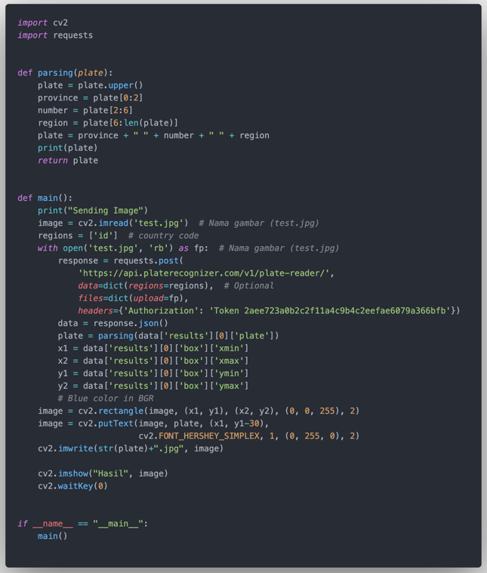

Gambar 4.x Program pengenalan plat nomor

Tabel 4.x Tabel Hasil pengujian akurasi plat nomor

|  |  |  |  |
| --- | --- | --- | --- |
| No. | Gambar | Plat  Terbaca | Plat  Sebenarnya |
| 1 |  | BA 2968 MY | BA 2968 MY |
| 2 |  | BM 4017 IQ | BM 4017 IO |
| 3 |  | BM 4715 OC | BM 4715 OC |

## **Tampilan Alat Keseluruhan**

Setelah proses perancangan selesai maka selanjutnya adalah implementasi dan analisa sistem. Pada tahapan ini berfungsi untuk melihat hasil yang didapatkan dari penelitian yang sedang dilakukan, pengujian ini dilakukan secara menyeluruh kepada sistem yang sudah dibangun, mulai dari *software* aplikasi pemindai TNKB, *website* serta *hardware* komponen- komponen yang digunakan.

## **Pengujian Alat Keseluruhan**

Di bawah ini merupakan gambar dari keseluruhan alat yang telah dirancang dan dikemas menjadi satu dalam bentuk *prototype*, pengujian ini dilakukan sore hari pada pukul 16.00-17.00 WIB. Berikut adalah gambar alat yang telah dirakit secara keseluruhan.

Gambar di atas merupakan rancangan keseluruhan alat yang telah dikemas dalam bentuk prototipe. Alat kemudian diimplementasikan langsung dengan menggunakan sepeda motor. Pengujian dilakukan untuk mengetahui sejauh mana keberhasilan yang telah dirancang, apakah semua komponen sudah dapat bekerja dengan baik dan melaksanakan tugasnya masing- masing sesuai dengan program yang telah dibuat.

## **Uji Kelayakan**

Penulis berinisiatif melakukan penyebaran kuesioner *onlin*e melalui google form, dikarenakan Kota Pekanbaru masih dalam *pandemic* dan dunia Pendidikan masih belum dapat bertatap muka atau *offline* sesuai surat edaran dari pemerintah pusat, oleh karena itu penulis hanya mampu melakukan penyebaran kuesioner *online*. Penulis mendapatkan 145 responden mahasiswa Fakultas Sains dan Teknologi dalam waktu satu hari, agar responden dapat menilai dengan baik penulis mencantumkan vidio alat yang telah dibuat di dalam kuesioner. Berikut ini adalah seluruh jawaban responden dan hasil analisa skor penilaian responden.

**DAFTAR PUSTAKA**

[1] BPS, “Jumlah Kriminalitas yang Dilaporkan ke POLRESPOLRESTA menurut Jenis Kriminalitas dan Kabupaten/Kota, 2015,” Badan Pusat Statistik, Pekanbaru, 2015.

[2] Hotmartua Ambarita, “kasus pencurian kendaraan bermotor di uin suska riau,” Pekanbaru, 2020.

[3] G. A. H. HENDI HANDIAN RACHMAT, “Pemanfaatan Sistem RFID sebagai Pembatas Akses Ruangan,” vol. 2, 2014.

[4] L. Afrin, “PERANCANGAN PERANGKAT LUNAK PADA SISTEM PARKIR BERBASIS KOMPUTER DENGAN APLIKASI TEKNOLOGI BLUETOOTH,” *Jurnal Ilmiah Pendidikan Teknik Elektro*, vol. 1, 2016.

[5] D. M. K. Darwin Darwin, Awang Harsa Kridalaksana, “SISTEM MANAJEMEN PARKIR MENGUNAKAN TEKNOLOGI RADIO FREQUENCY AND IDENTIFICATION (STUDI KASUS FAKULTAS MIPA UNIVERSITAS MULAWARMAN),” vol. 15, 2014.

[6] A. P. Rio, “PERANCANGAN PALANG PARKIR OTOMATIS DENGAN MENDETEKSI NOMOR POLISI MENGGUNAKAN METODA TEMPLATE MATCHING BERBASIS RASPBERRY PI,” 2019.

[7] I. W. Mohamad Dimyati Ayatullaha, Devit Suwardiyantob, “Implementasi Sidik Jari sebagai Otentikasi Parkir Kendaraan Menggunakan Raspberry Pi,” vol. 2, 2018.

[8] El hassania ROUAN, “An automated parking access control system based on RFID technology,” 2020.

[9] P. Sadhukhan, “An IoT-based E-Parking System for Smart Cities,” 2017.

[10] W. A. Prasetyo, “Pengelolahan sistem parkir dengan RFID berbasis Arduino Uno,” 2017.

[11] M. G. Udayana, Gede Agus, Darmawiguna, Gede Mahendra, Sunarya, “Pengembangan Prototype Portal Otomatis Dengan Pendeteksian Plat Nomor Kendaraan Berbasis Raspberry Pi,” *Semin. Nas. Sains dan Teknol*, vol. 1, pp. 1–10, 2017.

[12] Wikipedia, “Pengendali mikro,” *wikipedia, Ensiklopedia*, 2020.

[13] Espressif, “ESP32 series datasheet,” Shanghai, 2020.

[14] Espressif, “The internet of things with ESP32,” 20AD. http://esp32.net/images/_resources/tiny/Espressif_ESP-WROOM- 32_Shield_FCC.svg. (accessed Jan. 20, 2021).

[15] Wikipedia, “ESP32,” *wikipedia, ensiklopedia bebas*, 2020.

[16] Wikipedia, “Database,” *Wikipedia, the free encyclopedia*, 2020.

[17] O. Corporation, “Database,” *Oracle corporatin*, 2020. http://www.openhandsetalliance.com/press_110507.html. (accessed Jan. 20, 2021).

[18] Supriatna, “Studi mengenai aspek privasi pada sistem RFID”.

[19] Gao, “Information security radio frequency indentification technology in the federal government”.

[20] A. Juels, “RFID Security and Privacy A Research Survey,” 2005.

[21] Pekalongan.go.id, “RFID (Radio Frequency Identification) sebagai teknologi sistem pengindentifikasian objek otomatis,” 2011. http://www.pekalongankab.go.id/%0Ainformasi/artikel/iptek/1615-rfid-radio-frequency-identification-sebagaiteknologi-sistem-pengindentifikasian-objek-otomatis.html

[22] N. Sinaga, “Sistem Dasar Pembuatan Kunci Pintu Elektronik Menggunakan RFID Berbasis Mikrokontroler ATMEGA 8535,” 2011.

[23] A. Wahyu, “Sistem absensi pegawai menggunakan teknologi RFID,” 2014.

[24] Datasheet, “Datasheet NXP MFRC522.” https://www.alldatasheet.com/view.jsp?Searchword=Mfrc522 datasheet&gclid=Cj0KCQiAjKqABhDLARIsABbJrGmsHQMHXGnsG16wJoO3CquNPAaCQBdrLp892me88bIIpAg1XasgBtAaAokIEALw_wcB

[25] S. Sukaridhoto, *Bermain dengan internet of things & big data*. Surabaya, 2016.

[26] E. H. Atmoko, *MEMBUAT SENDIRI CCTV BERKELAS ENTERPRICE DENGAN BIAYA MURAH*. Yogyakarta, 2005.

[27] S. Nasari, “Stuktur Kabel Coaxial RG-6,” 2011.

[28] Artanto, “Sejarah Arduino,” *Kelebihan arduino dari platform hardware mikrokontroller*, pp. 4–27, 2012.

[29] Aris sugiharto, “OPTICAL CHARACTER RECOGNITION MENGGUNAKAN ALGORITMA TEMPLATE MATCHING CORRELATION,” 2015.

[30] S. Rahman, “PEMANFAATAN MEDIA PEMBELAJARAN BERBASIS WEBSITE PADA PROSES PEMBELAJARAN PRODUKTIF DI SMK,” *journal of mechanical engineering education*, vol. 1, no. 1, 2014.